

Cuidado de Mascotas  
Fin de Grado

Grado en Ingeniería Informática



Trabajo Fin de Grado

Autor:

Wenceslao Diego Pacheco Guevara

Tutor/es:

Estela Saquete

Junio 2025



# **Justificación y Objetivos**

Se pretende diseñar una aplicación web que ofrezca una serie de funciones para optimizar y facilitar el cuidado de la mascota. Uno de los principales motivos que me impulso a desarrollar esta aplicación web fue la de dar conectar dueños con otros dueños y la de alimentar el conocimiento a las personas que no cuentan con experiencia para cuidar una mascota.

Objetivos:

* Estudiar el sistema de información
* Realizar un estudio de la cuestión hasta el momento presente
* Especificación de los requerimientos del sistema
* Diseño de la base de datos
* Implementación de la aplicación
* Evaluación final

# **Agradecimientos**

Me gustaría agradecer a mi tutora del TFG, Estela Saquete, que me ha guiado durante estos meses al desarrollo de mi trabajo final de grado y su esfuerzo por las reuniones mensuales que conllevó.

Por otro lado, me gustaría agradecer a la empresa en la que me encuentro ahora mismo, Idasa Sistemas, ya que durante estos años que he estado trabajando con ellos he adquirido muchos conocimientos que he aplicado a mi trabajo final.

# **Dedicatoria**

Me gustaría dedicar este TFG a todos mis amigos que me han acompañado en la carrera y a todos los profesores con los que he tenido la grata experiencia de aprender un conocimiento con ellos.

# **Citas**

"El software es una gran combinación entre arte e ingeniería."  
— *Bill Gates*

En esta cita Bill Gates está describiendo que desarrollar software no es solo un proceso técnico aburrido. Porque aunque escribir código requiere conocimientos de lógica, algoritmos, estructuras de datos, etc, también hay una parte muy importante de creatividad, diseño y estilo, que se puede considerar como arte y pienso que cada persona tiene su propio estilo de arte.

**Índice de Contenidos**

**Justificación y Objetivos** 2

**Agradecimientos** 3

**Dedicatoria** 4

**Citas** 5

**Índice de Figuras** 8

**Introducción** 9

Resumen 9

Estudio de Mercado 10

**Herramientas, tecnologías y lenguajes de programación empleados** 12

Herramientas 12

Otros recursos utilizados 13

Tecnologías y lenguajes de programación 13

Planificación del proyecto 13

Estimación temporal 13

**Requisitos FUNCIONALES Y NO FUNCIONALES** 14

**Diseño** 16

Bocetos 16

Diseño final 30

**Arquitectura** 34

Modelo Arquitectura en Capas (N-Tier Architecture) 34

**Implementación** 36

Front End 36

CSS 36

Bootstrap 36

Javascript y Jquery 36

Peticiones HTTP 36

Back End 36

IIS (Internet Information Services) 36

Base de Datos 36

Esquema Entidad Relación 36

Acceso a Datos 36

**Seguridad** 37

Cifrado de las contraseñas 37

**APIS Utilizadas** 37

**Pruebas** 37

**Trabajos futuros y Posibles mejoras** 37

**Conclusiones** 38

**Bibliografía y referencias** 39

# **Índice de Figuras**

Figura 1 Estudio de mercado - Test Interactivo 10

Figura 2 Estudio de mercado - Test interactivo 2 10

Figura 3 Mockup Navegador Usuario Normal (Sin hacer Login) 16

Figura 4 Mockup Navegador Dueño 16

Figura 5 Mockup Navegador Veterinario 16

Figura 6 Mockup Navegador Administrador 16

Figura 7 Mockup Lista Servicios: Vista Usuario Normal/Dueño 16

Figura 8 Mockup Detalle Reserva Cita: Vista Usuario Normal/Dueño 17

Figura 9 Mockup Lista Servicios: Vista Veterinario/Administrador 17

Figura 10 Mockup Servicios Detalle: Vista Veterinario/Administrador 18

Figura 11 Mockup Servicios Eliminar: Vista Veterinario/Administrador 18

Figura 12 Mockup Comunidad Lista Publicaciones: Vista Usuario Normal 19

Figura 13 Mockup Comunidad Detalle Publicación: Vista Usuario Normal 19

Figura 14 Mockup Comunidad Lista Publicaciones: Vista Dueño/Veterinario/Administrador 20

Figura 15 Mockup Comunidad Eliminar: Vista Dueño/Veterinario/Administrador 20

Figura 16 Mockup Comunidad Editar: Vista Dueño/Veterinario/Administrador 21

Figura 17Mockup Comunidad Detalle Publicación: Vista Dueño/Veterinario/Administrador 21

Figura 18 Mockup Noticias Lista: Vista Usuario Normal/Dueño 22

Figura 19 Mockup Noticias Detalle: Vista Usuario Normal/Dueño 22

Figura 20 Mockup Noticias Test: Vista Usuario Normal/Dueño 23

Figura 21 Mockup Noticias Lista: Vista Veterinario/Administrador 23

Figura 22 Mockup Noticias Eliminar:Vista Veterinario/Administrador 24

Figura 23 Mockup Noticias Editar/Añadir Lección: Vista Veterinario/Administrador 24

Figura 24 Mockup Noticias Añadir Preguntas: Vista Veterinario/Administrador 25

Figura 25 Mockup Mascotas Lista: Vista Dueño 25

Figura 26 Mockup Mascotas Lista: Vista Veterinario 26

Figura 27 Mockup Mascotas Eliminar: Vista Veterinario/Dueño 26

Figura 28 Mockup Mascotas Detalle: Vista Dueño/Veterinario 27

Figura 29 Mockup Chat: Vista Dueño/Veterinario/Administrador 27

Figura 30 Mockup Nuevo Chat: Vista Dueño/Veterinario/Administrador 28

Figura 31 Mockup Usuarios Lista: Vista Administrador 28

Figura 32 Mockup Citas: Vista Veterinario 29

Figura 33 Servicios: Vista Usuario Normal 30

Figura 34 Servicios Solicitar Cita: Vista Usuario Normal 30

Figura 35 Servicios Lista: Vista Administrador/Veterinario 31

Figura 36 Servicios Editar: Vista Veterinario/Administrador 31

Figura 37 Noticias Lista: Vista Veterinario/Administrador 32

Figura 38 Noticias Detalle: Vista Administrador/Veterinario 32

Figura 39 Noticias Encuesta: Vista Usuario Normal 33

Figura 40 Usuarios Lista: Vista Administrador 33

Figura 41 Logs Lista: Vista Administrador 33

# **Introducción**

## Resumen

Se pretende crear un sitio web dirigido tanto a veterinarios como a personas que tengan a su cuidado a alguna mascota. Esta web almacenará la información de la mascota y estará compuesta esencialmente de datos sanitarios relacionados con la mascota

Existirán 4 perfiles:

El usuario normal (el que no está registrado en la web), podrá acceder a información muy interesante de las mascotas (blogs, lecciones interactivas, noticias). Además, podrá concertar nuevas citas sin tener que estar registrado y acceder a los servicios que ofrecen los veterinarios (peluquería, guardería, corte de uñas u otros).

El dueño de la mascota tendrá la capacidad de hacer todo lo que puede hacer un usuario normal y además podrá registrar a sus mascotas en la web. El podrá proveer información diaria y detallada de sus mascotas y mantener contacto con los veterinarios. Además, será capaz de publicar blogs para que otros usuarios puedan responder y mantener una comunidad en relación a la salud de las mascotas.

El veterinario (Este perfil podrá publicar los servicios, noticias, blogs, nuevas lecciones, confirmar las citas de los usuarios) será el encargado de proveer información más técnica de las mascotas para cumplimentar las fichas de las mascotas de los dueños, este perfil está pensado para ser como un “administrador” y puede darse de alta como “clínica” o como “veterinario particular”.

El administrador tiene un rol más de “moderador”, este perfil está pensado para restringir aquel contenido de la web que no es fiable (fraudes) o contienen contenido inapropiado. Además, tendrá la capacidad de bloquear otros perfiles y de visualizar los errores de la web.

Por último, existirá un chat entre el dueño y el veterinario en caso de que el dueño decida hablar directamente con el veterinario.

Como complemento el veterinario podrá crear cuestionarios y enviarlos a los dueños, estos cuestionarios tienen como propósito obtener información más detallada de la mascota en caso de que el dueño no haya cumplimentado la información en la web.

## Estudio de Mercado

URL: https://www.anicura.es/clinicas/san-vicente-hospital-veterinario/

Descripción: Aunque la web tenga el aspecto de un blog, contiene contenido muy interesante para tener una noción de la salud de las mascotas en general. Esta web está destinada principalmente a proporcionar información de la empresa “Anicura” y de sus servicios, esta empresa posee diferentes clínicas en Alicante

Aspectos importantes para tener en cuenta:

* Posibilidad de crear citas online con el veterinario
* Test variados (Existen test para diagnosticar el problema de la mascota y test para identificar que raza de perro es más adecuada para el usuario)
* Noticias
* Tips y Consejos acerca del cuidado de la mascota
* Posibilidad de encontrar otras clínicas veterinarias
* Formación interactiva para que el usuario aprenda las dificultades que tiene la mascota en determinadas ocasiones, ejemplo:

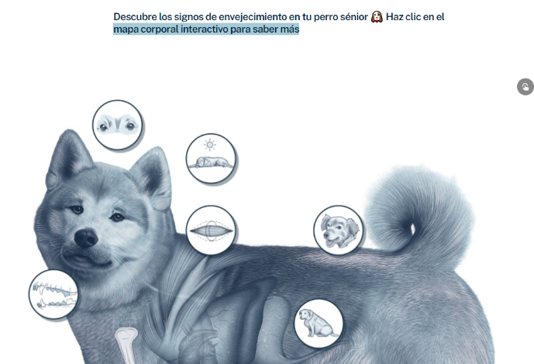

Figura 1 Estudio de mercado - Test Interactivo

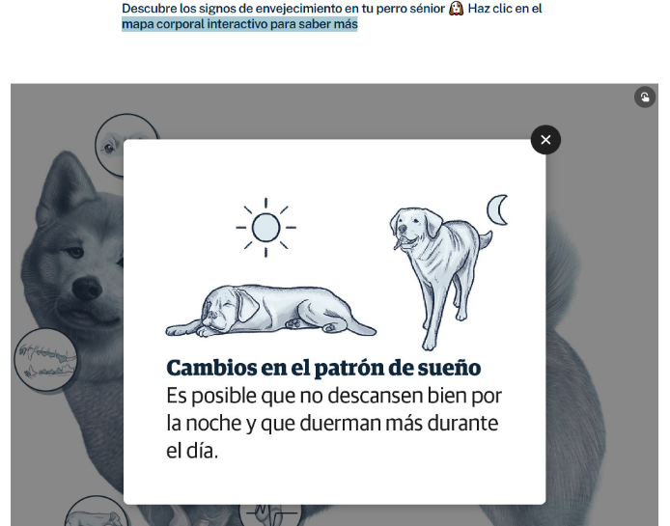

Figura 2 Estudio de mercado - Test interactivo 2

Localidad: España, Alicante, San Vicente

URL: https://www.clinicaveterinariasolyluz.es/?subject=Informaci%C3%B3n%20PREVENCI%C3%93N%20LEISHMANIA

Descripción: Esta web sencilla parece estar destinada a informar de los servicios que ofrece la clínica veterinaria “Clínica Veterinaria Sol y Luz”.

Aspectos importantes para tener en cuenta:

* Posibilidad de crear citas online con el veterinario
* Noticias
* Catálogo de servicios (PLAN SALUD PREVENCIÓN LEISHMANIA, PLAN SALUD CACHORROS, PLAN SALUD DESPARASITACIÓN, PLAN SALUD .....)

Lugar: España, Alicante Centro

# **Herramientas, tecnologías y lenguajes de programación empleados**

## Herramientas

Visual Studio 2022: Es un entorno de desarrollo integrado (IDE) creado por Microsoft. Es utilizada para desarrollar aplicaciones en .NET, C#, C++, Python, JavaScript, entre otros lenguajes. Para el desarrollo de este trabajo se ha utilizado la edición Community (Gratuita para estudiantes)

Git: Es un sistema de control de versiones distribuido, fue creado por Linus Torvalds (el mismo creador de Linux) en 2005 para llevar el control de cambios del código fuente a lo largo del tiempo.

GitHub: Es una plataforma web basada en Git que permite almacenar proyectos Git en línea para colaborar con otras personas. Es como una "nube para Git" y fue creado en 2008 y hoy en día es parte de Microsoft. Además para el desarrollo de esta aplicación web, se ha utilizado el complemento que ya ofrece Visual Studio 2022 para subir el código a Github sin salir del IDE.

PgAdmin: Es una herramienta gráfica utilizada para administrar bases de datos PostgreSQL. pgAdmin para visualizar, editar y gestionar los datos sin tener que escribir todo desde la línea de comandos. Esta herramienta se ha utilizado para la creación de la base de datos y la creación de los backup de seguridad para este proyecto.

Dbeaver: Es una aplicación de escritorio que funciona como un cliente universal de bases de datos. Es decir, te permite conectarte y trabajar con muchos tipos diferentes de bases de datos desde una sola interfaz. Esta aplicación ha sido utilizada para realizar las consultas necesarias a la base de datos.

Draw.io: Es una herramienta gratuita para crear diagramas de todo tipo, directamente desde el navegador o como aplicación de escritorio. Se ha utilizado para la creación de Mockups y diseño de la web.

Loop11: Es una herramienta especializada en pruebas de usabilidad remotas. Se usa para evaluar qué tan fácil de usar y eficaz es un sitio web o una interfaz digital, observando cómo los usuarios reales interactúan con ella.

Selenium IDE: Es una herramienta de automatización de pruebas para aplicaciones web, que funciona como una extensión del navegador (disponible para Chrome y Firefox).Se usa para grabar, reproducir y automatizar interacciones con sitios web sin necesidad de escribir código.

## Otros recursos utilizados

Shadow: Es un servicio de computación en la nube principalmente orientado a videojuegos y otras tareas intensivas, que te permite usar un PC gaming de alto rendimiento alojado en la nube, desde cualquier dispositivo con conexión a internet. Actualmente tengo contratado un plan con este servicio ya que no dispongo de un ordenador lo suficientemente potente para realizar este proyecto.

Las características que me ofrece Shadow actualmente son las siguientes:

* Procesador AMD EPYC 7513 32-Core Processor 2.60 GHz
* RAM instalada 12,0 GB
* Almacenamiento 512 GB SSD QEMU QEMU HARDDISK
* Tarjeta gráfica NVIDIA Quadro RTX 4000 (8 GB)
* Tipo de sistema Sistema operativo de 64 bits, procesador basado en x64

IIS (Internet Information Services): Es un servidor web desarrollado por Microsoft. Su función principal es alojar sitios web, aplicaciones web y servicios en sistemas operativos Windows. Se podría considerar que es un servidor web como Apache lo es para Linux.

## Tecnologías y lenguajes de programación

ASP.NET: Es un framework de desarrollo web creado por Microsoft que permite construir aplicaciones web dinámicas, sitios web, y servicios web. Está basado en el lenguaje .NET y permite usar varios lenguajes de programación como C# o VB.NET.

Visual Basic: Es un lenguaje de programación desarrollado por Microsoft. Es un lenguaje basado en el lenguaje BASIC (Beginner’s All-purpose Symbolic Instruction Code), diseñado para ser accesible a principiantes. Es el lenguaje con el cual se ha programado el backend para este proyecto.

PostgreSql: Es un sistema de gestión de bases de datos relacional y objeto (RDBMS) de código abierto, muy potente y avanzado. Es una herramienta que permite almacenar, organizar y consultar datos de forma eficiente. Es el único gestor de bases de datos para este proyecto.

## Planificación del proyecto

## Estimación temporal

# **Requisitos FUNCIONALES Y NO FUNCIONALES**

|  |  |  |
| --- | --- | --- |
| REQUISITOS FUNCIONALES | | |
| REQ. | DESCRIPCIÓN | ESTADO |
| REQ. 1 | El dueño tiene que ser capaz de registrarse y darse de baja en la web. | REALIZADO |
| REQ. 2 | El veterinario tiene que ser capaz de registrarse y darse de baja en la web. | REALIZADO |
| REQ. 3 | El dueño y usuario normal tiene que ser capaz de encontrar un veterinario y poder concertar una cita con él. | REALIZADO |
| REQ. 4 | Todos los perfiles podrán cambiar la contraseña. | REALIZADO |
| REQ. 5 | El veterinario será capaz de registrar los datos de la mascota:  - Temperatura  - Frecuencia Cardiaca  - Peso  - Alergias  - Historial clínico (si ha sido operado o si ha recibido medicamentos previamente)  - Diagnóstico  - Medicamentos  - Otros | REALIZADO |
| REQ. 6 | El dueño será capaz de registrar la información diaria de la mascota:   - Hábitos alimenticios  - Nivel de actividad  - Patrones de sueño  - Estado del tratamiento o medicamento (ej: segunda pastilla del día, estiramiento de patas antes de dormir, etc)  - Malestares. | REALIZADO |
| REQ. 7 | El veterinario será capaz de establecer un tratamiento o un horario de medicación a las mascotas. | REALIZADO |
| REQ. 8 | El veterinario podrá publicar sus servicios. | REALIZADO |
| REQ. 9 | El veterinario podrá crear lecciones interactivas sobre las enfermades. | REALIZADO |
| REQ. 10 | El dueño/usuario normal/veterinario podrá crear crear/eliminar/editar sus blogs y comentar sobre los ya existentes. | REALIZADO |
| REQ. 11 | El usuario normal/dueño podrá concertar citas con los veterinarios. | REALIZADO |
| REQ. 12 | El usuario normal/dueño podrá acceder a los servicios de los veterinarios. | REALIZADO |
| REQ. 13 | El dueño/veterinario/administrador podrán mantener un chat con otros dueños, veterinarios o administradores. | REALIZADO |
| REQ. 14 | El veterinario podrá crear una pauta de medicamentos y/o tratamientos sobre cada mascota. | REALIZADO |
| REQ. 15 | El dueño recibirá alertas si la mascota está recibiendo una pauta de medicamentos y/o tratamientos. | PENDIENTE |
| REQ. 16 | El administrador podrá eliminar servicios de veterinarios . | REALIZADO |
| REQ. 17 | El administrador podrá bloquear/desbloquear tanto dueños como veterinarios . | REALIZADO |
| REQ. 18 | El administrador podrá visualizar los logs de la web en caso de que ocurran errores. | REALIZADO |
| REQ. 19 | El administrador podrá comunicarse con otros usuarios a través de un chat. | REALIZADO |

|  |  |  |
| --- | --- | --- |
| REQUISITOS NO FUNCIONALES | | |
| REQ. | DESCRIPCIÓN | ESTADO |
| REQ. 20 | La contraseña del usuario debe ser encriptados utilizando algún algoritmo de seguridad. | REALIZADO |
| REQ. 21 | La web tiene que ser responsive | REALIZADO |
| REQ. 22 | El sistema debe ser capaz de integrarse con el sistema de gestión de base de datos PostgreSQL.. | REALIZADO |
| REQ. 23 | La aplicación debe cargar en menos de 5 segundos. | REALIZADO |
| REQ. 24 | Los fallos en la web tienen que estar centralizados en un sistema de logs . | REALIZADO |
| REQ. 25 | El tiempo promedio de aprendizaje para un usuario normal debe ser inferior a 10 minutos. | PENDIENTE |
| REQ. 26 | El tiempo promedio de aprendizaje para un dueño debe ser inferior a 15 minutos. | PENDIENTE |
| REQ. 27 | El tiempo promedio de aprendizaje para un veterinario debe ser inferior a 30 minutos. | PENDIENTE |
| REQ. 28 | El sistema debe poder soportar un aumento de usuarios hasta 100 simultáneos sin perder rendimiento. | PENDIENTE |

# **Diseño**

## Bocetos



Figura 3 Mockup Navegador Usuario Normal (Sin hacer Login)



Figura 4 Mockup Navegador Dueño



Figura 5 Mockup Navegador Veterinario



Figura 6 Mockup Navegador Administrador

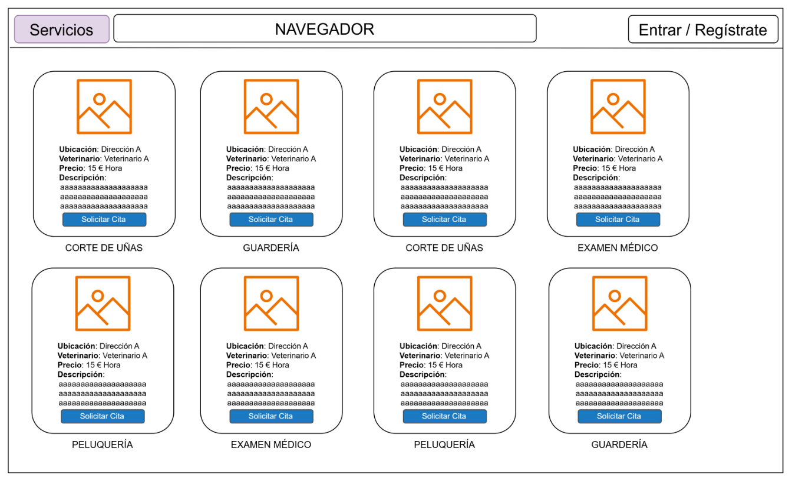

Figura 7 Mockup Lista Servicios: Vista Usuario Normal/Dueño

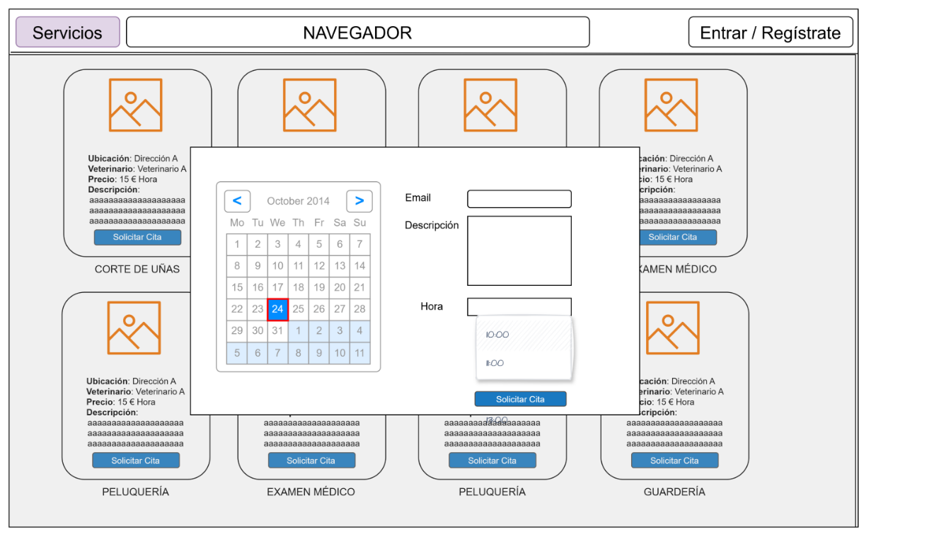

Figura 8 Mockup Detalle Reserva Cita: Vista Usuario Normal/Dueño

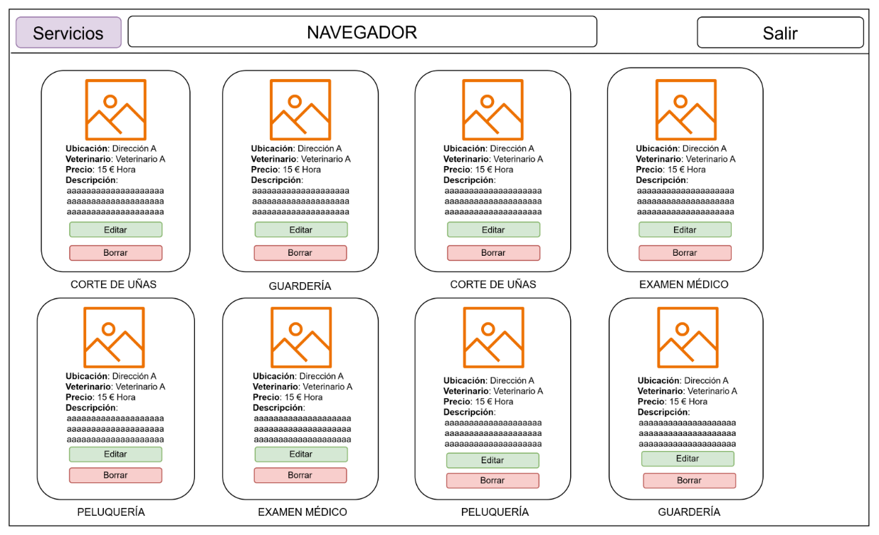

Figura 9 Mockup Lista Servicios: Vista Veterinario/Administrador

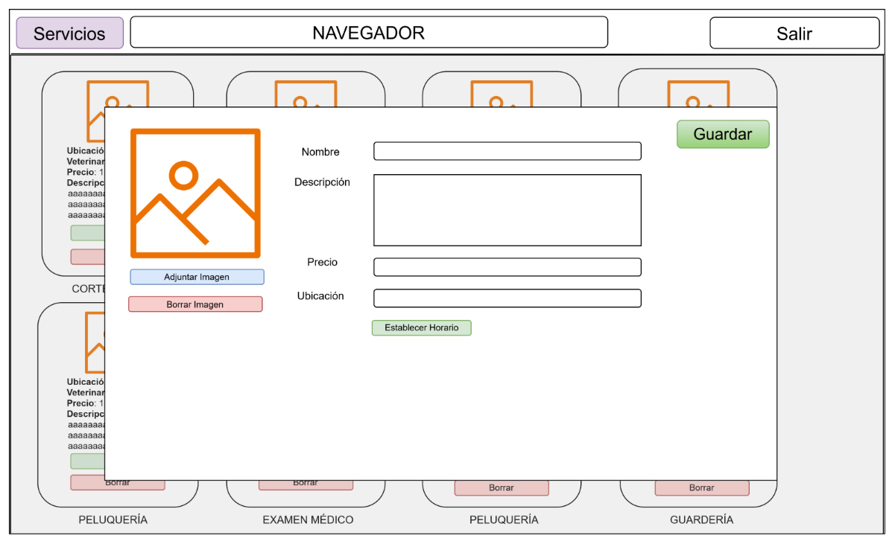

Figura 10 Mockup Servicios Detalle: Vista Veterinario/Administrador

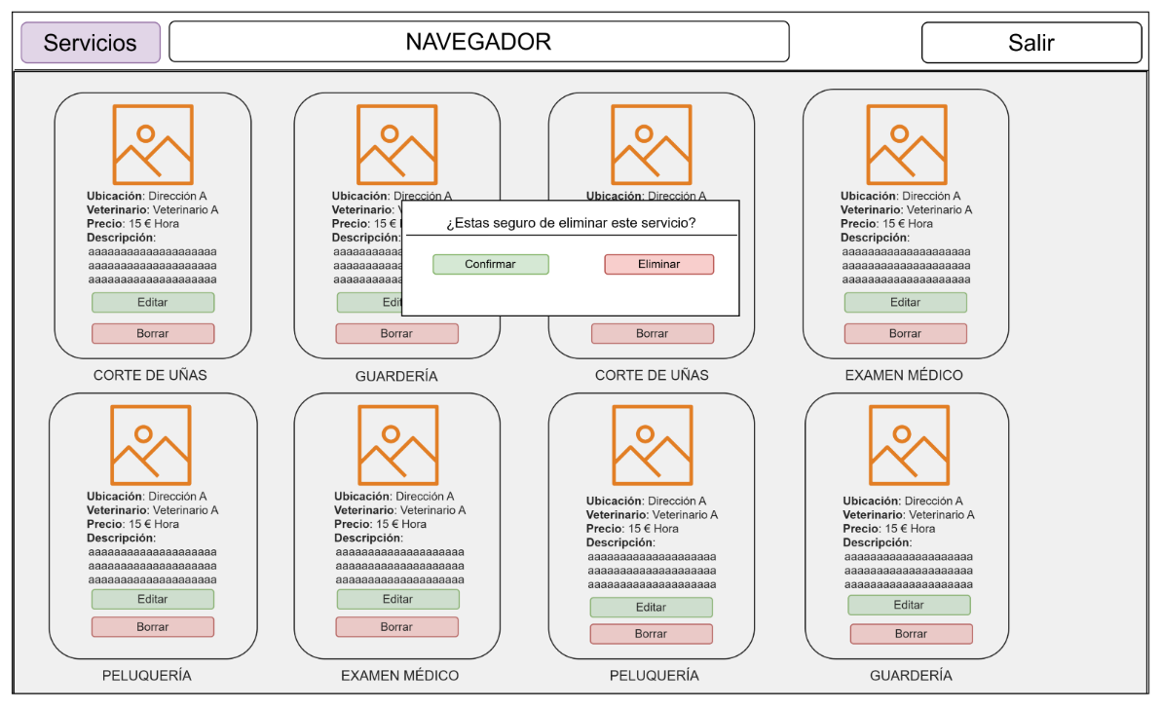

Figura 11 Mockup Servicios Eliminar: Vista Veterinario/Administrador

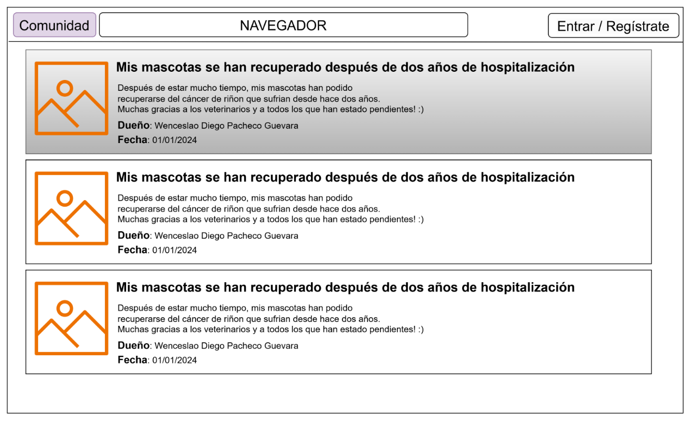

Figura 12 Mockup Comunidad Lista Publicaciones: Vista Usuario Normal

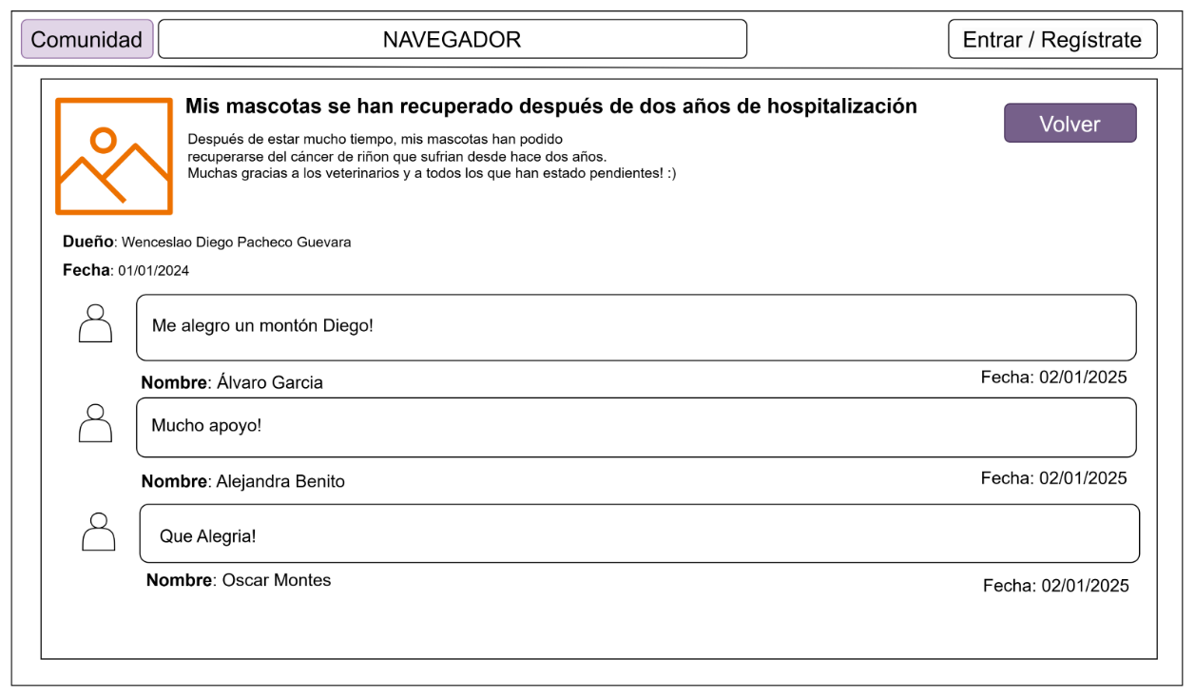

Figura 13 Mockup Comunidad Detalle Publicación: Vista Usuario Normal

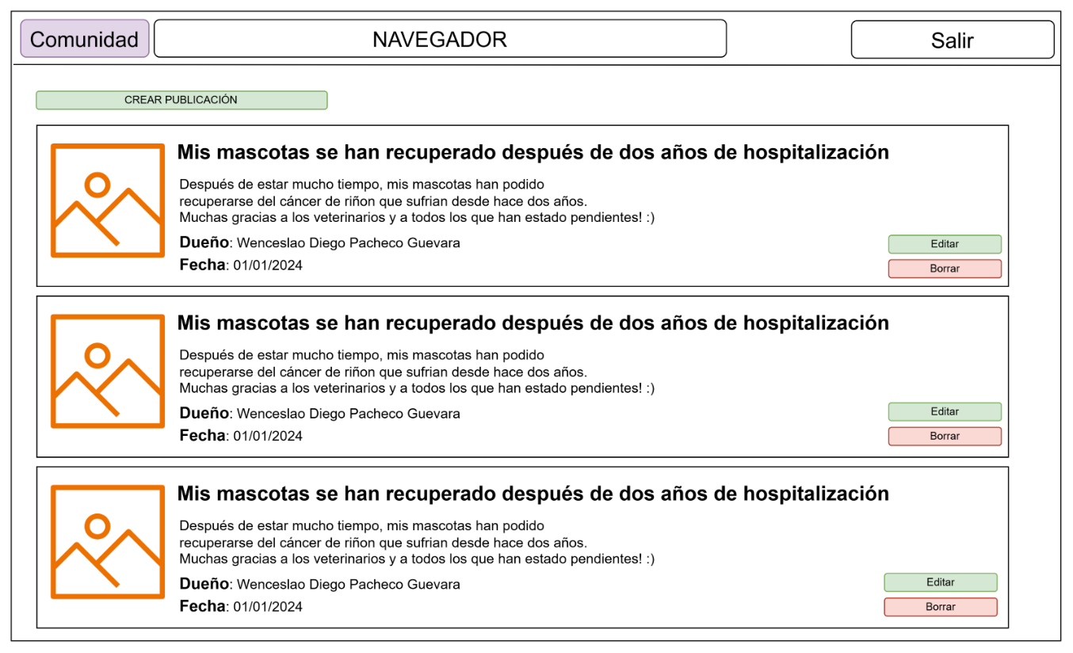

Figura 14 Mockup Comunidad Lista Publicaciones: Vista Dueño/Veterinario/Administrador

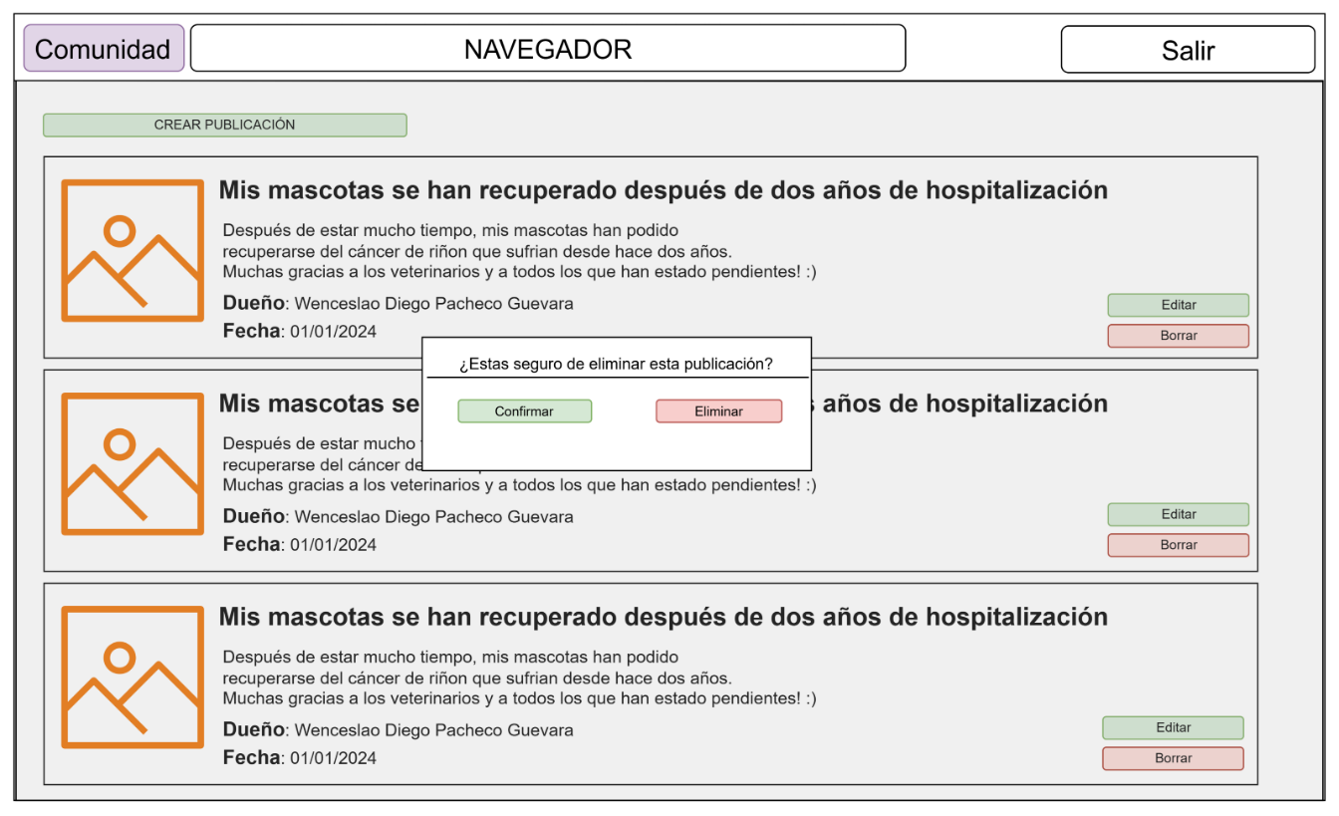

Figura 15 Mockup Comunidad Eliminar: Vista Dueño/Veterinario/Administrador

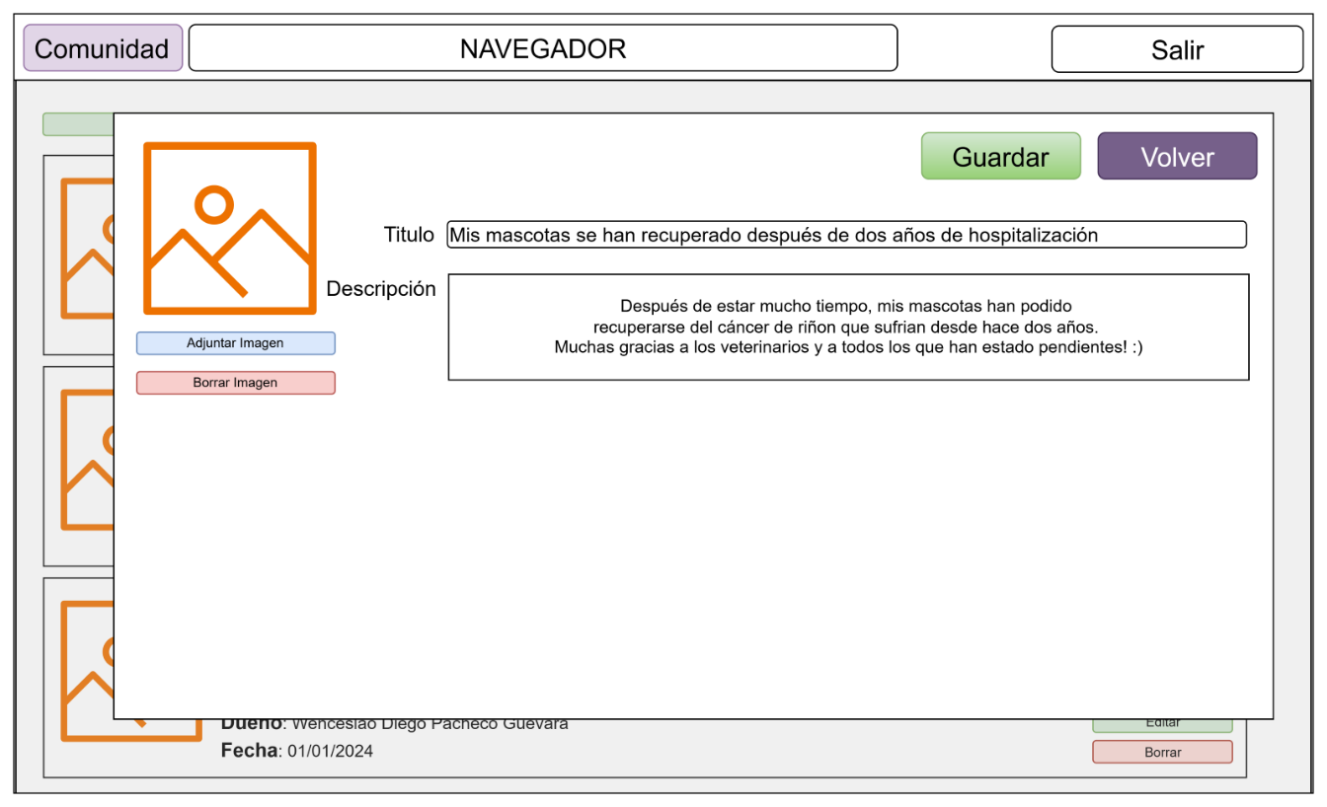

Figura 16 Mockup Comunidad Editar: Vista Dueño/Veterinario/Administrador

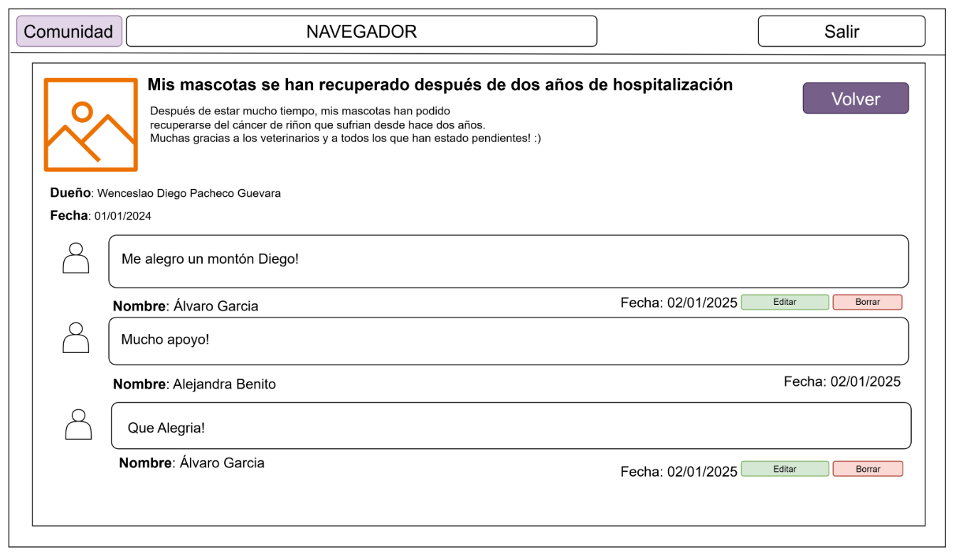

Figura 17Mockup Comunidad Detalle Publicación: Vista Dueño/Veterinario/Administrador

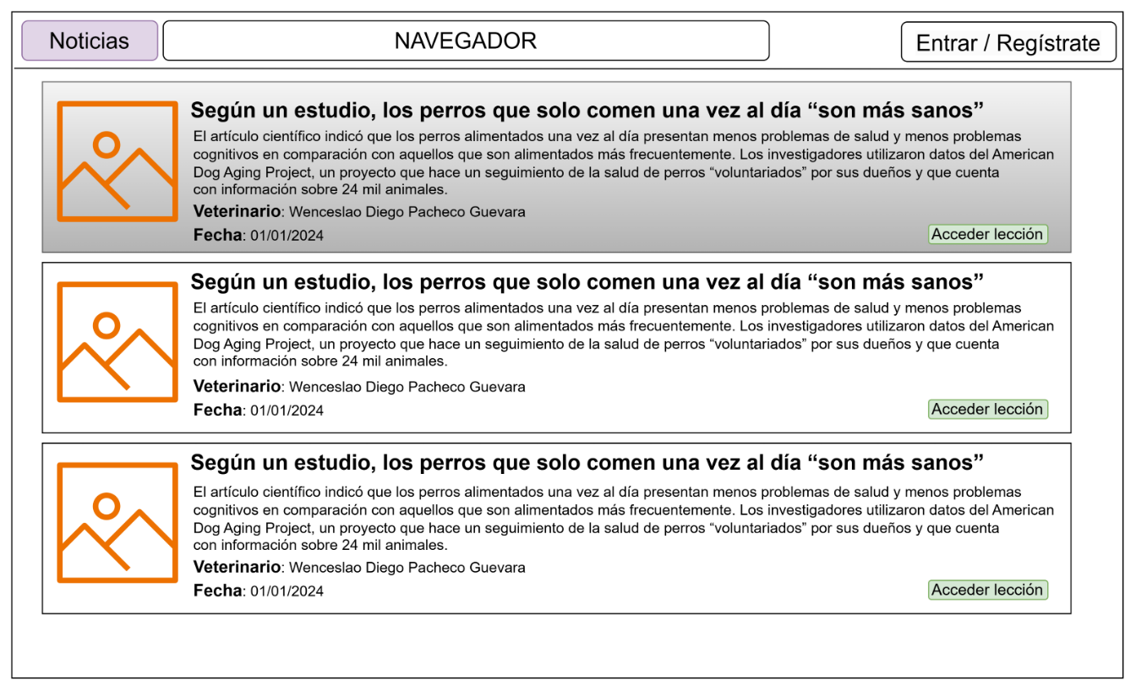

Figura 18 Mockup Noticias Lista: Vista Usuario Normal/Dueño

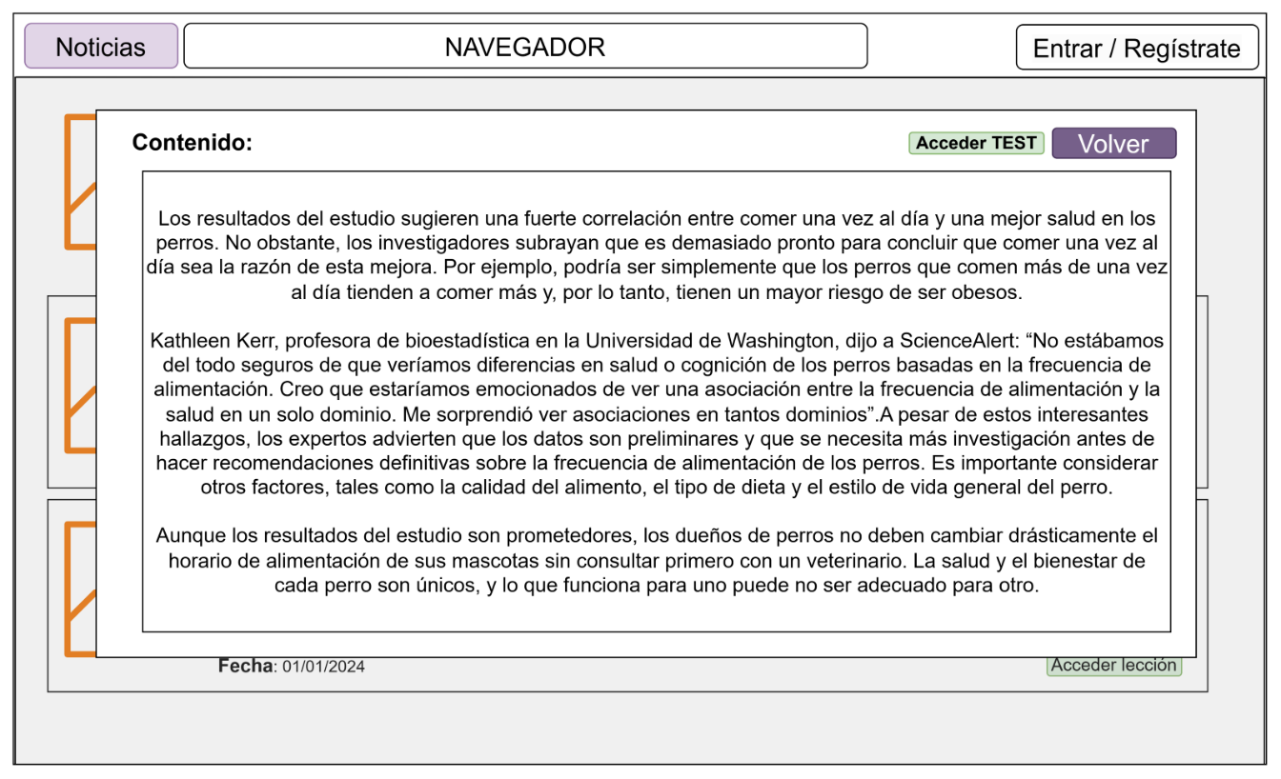

Figura 19 Mockup Noticias Detalle: Vista Usuario Normal/Dueño

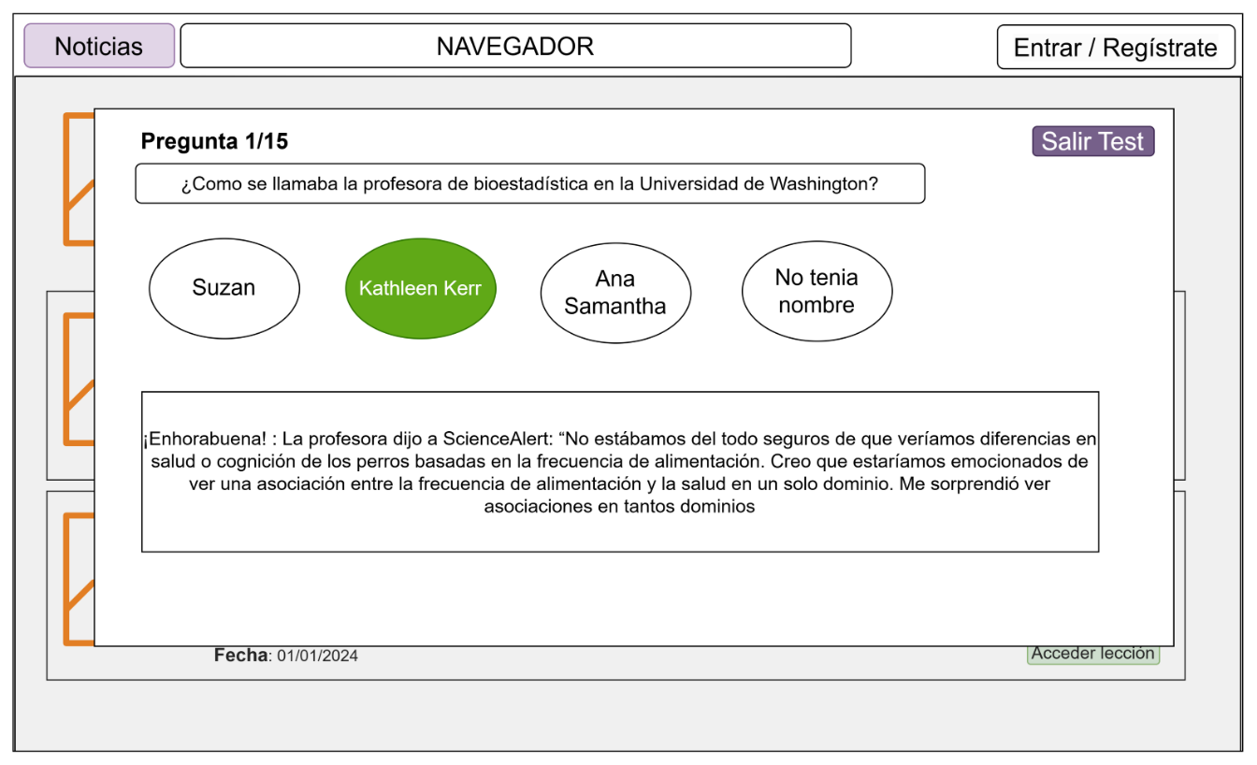

Figura 20 Mockup Noticias Test: Vista Usuario Normal/Dueño

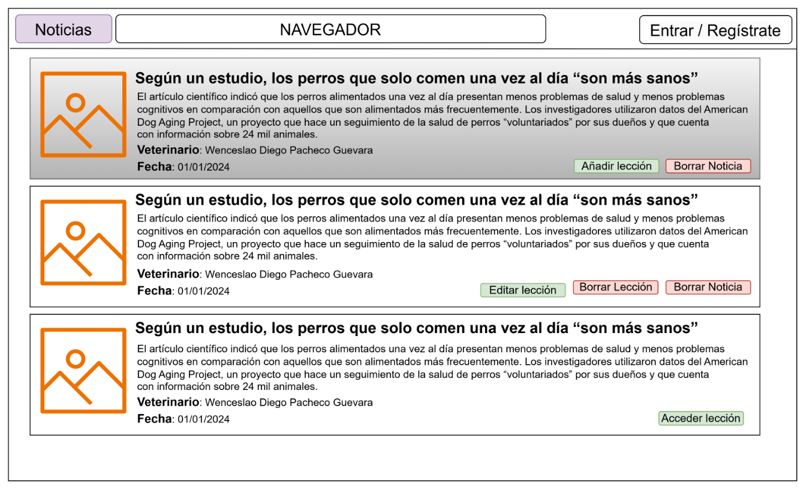

Figura 21 Mockup Noticias Lista: Vista Veterinario/Administrador

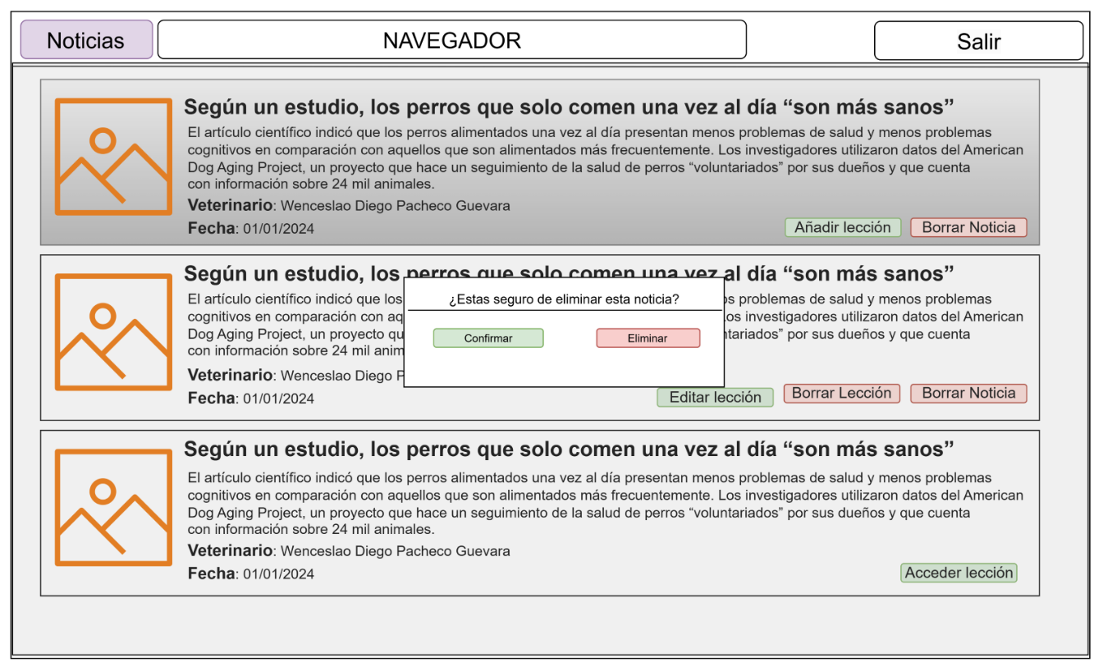

Figura 22 Mockup Noticias Eliminar:Vista Veterinario/Administrador

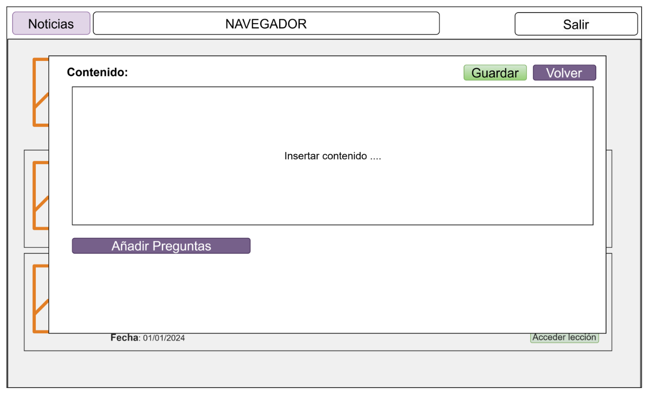

Figura 23 Mockup Noticias Editar/Añadir Lección: Vista Veterinario/Administrador

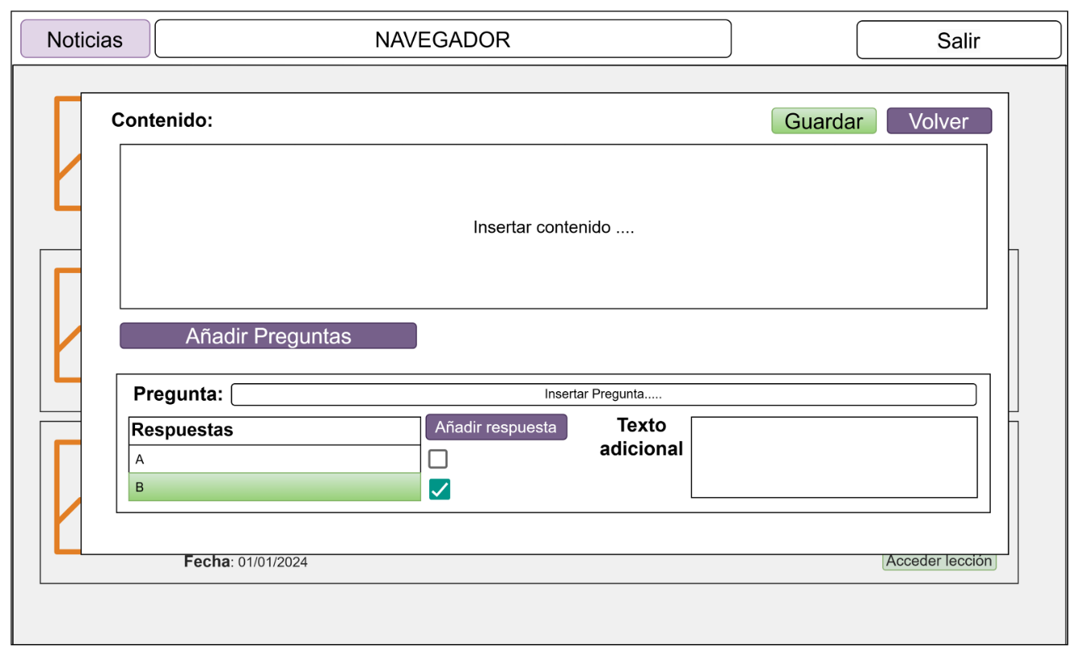

Figura 24 Mockup Noticias Añadir Preguntas: Vista Veterinario/Administrador

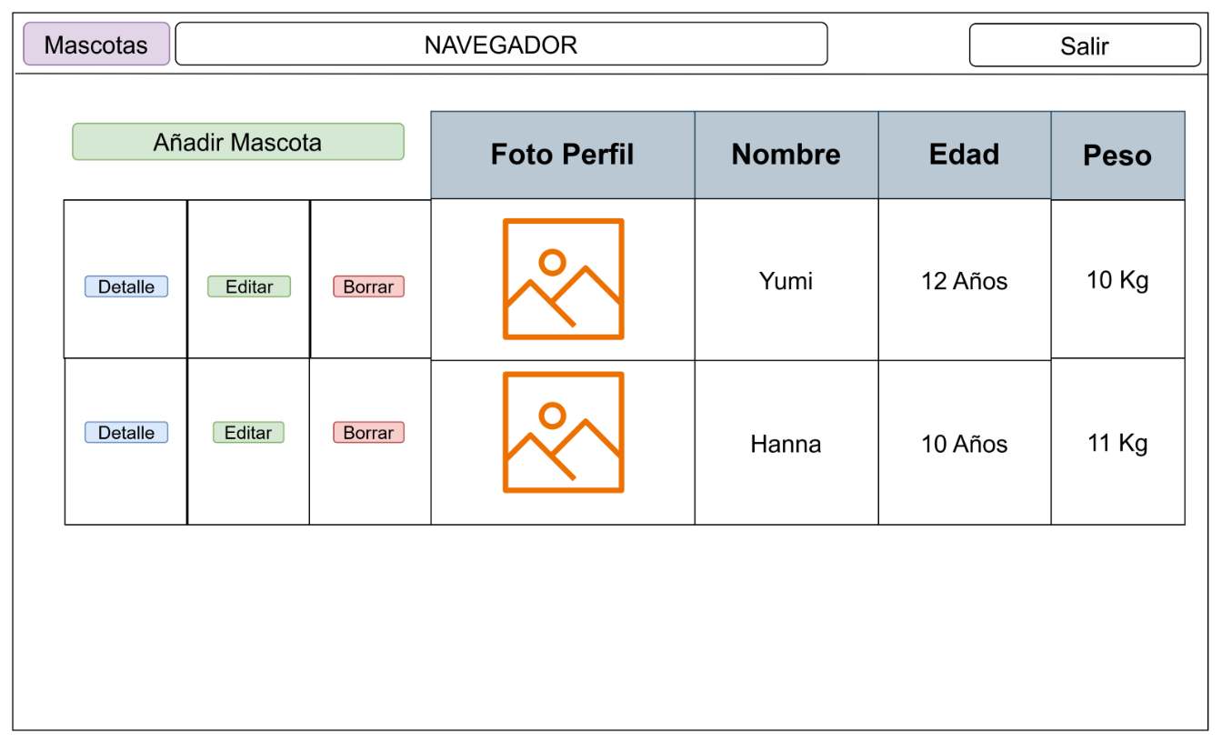

Figura 25 Mockup Mascotas Lista: Vista Dueño

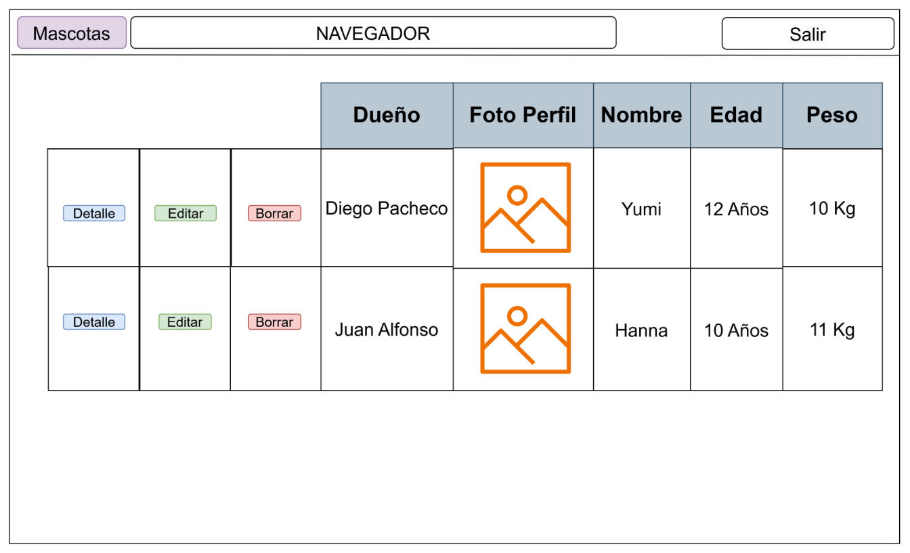

Figura 26 Mockup Mascotas Lista: Vista Veterinario

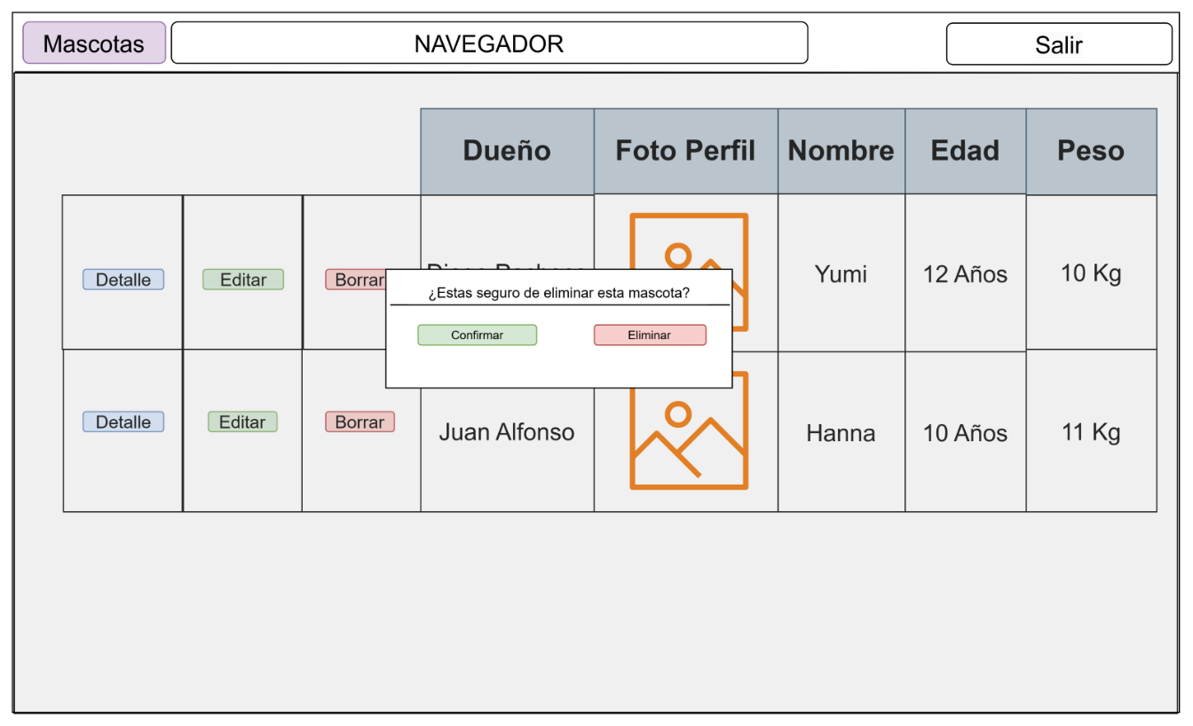

Figura 27 Mockup Mascotas Eliminar: Vista Veterinario/Dueño

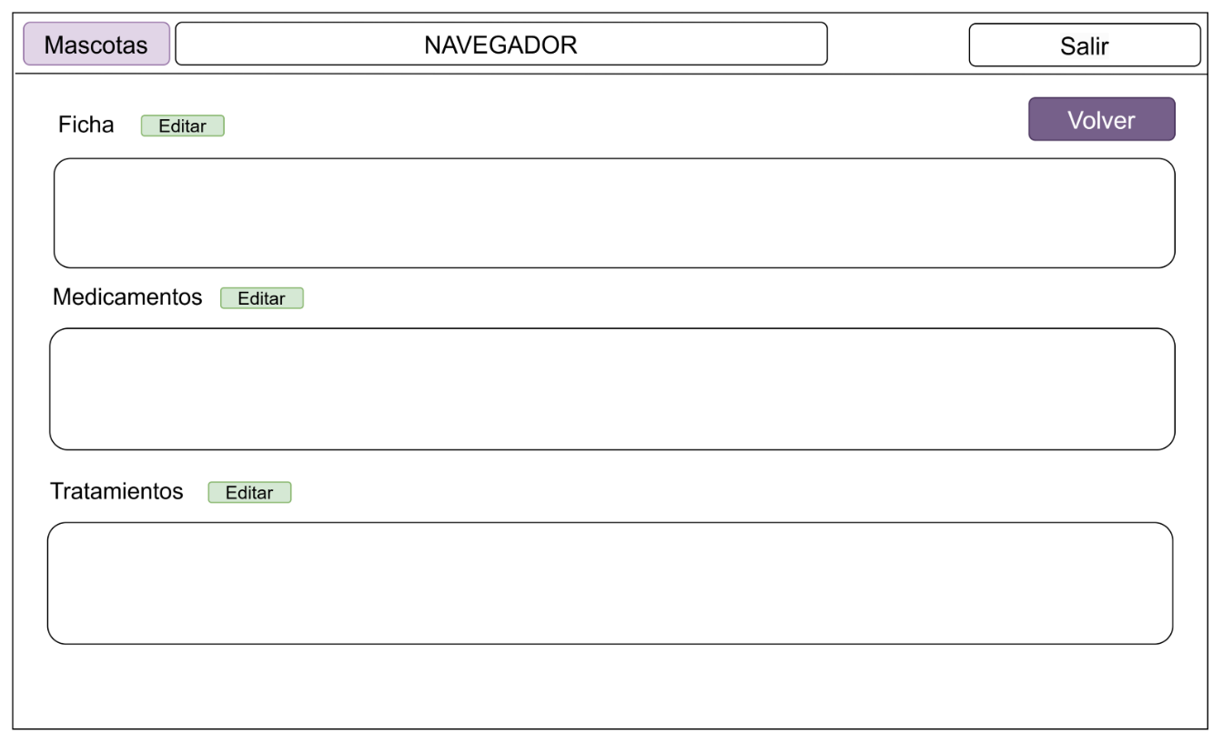

Figura 28 Mockup Mascotas Detalle: Vista Dueño/Veterinario

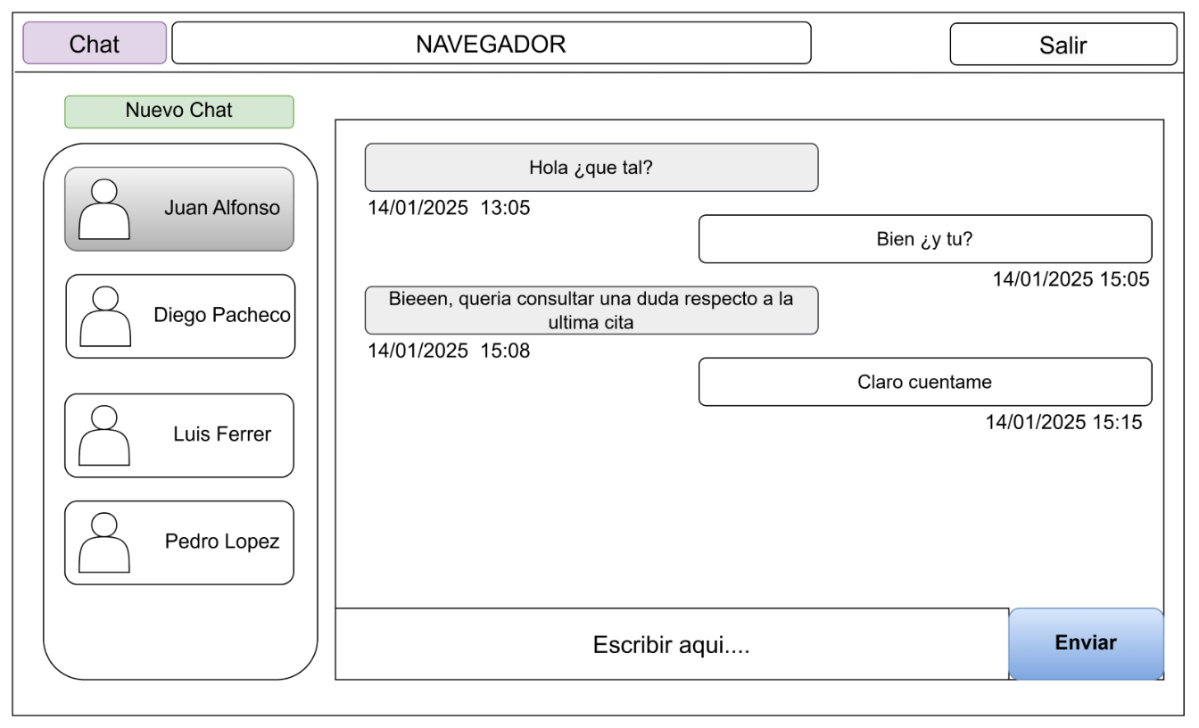

Figura 29 Mockup Chat: Vista Dueño/Veterinario/Administrador

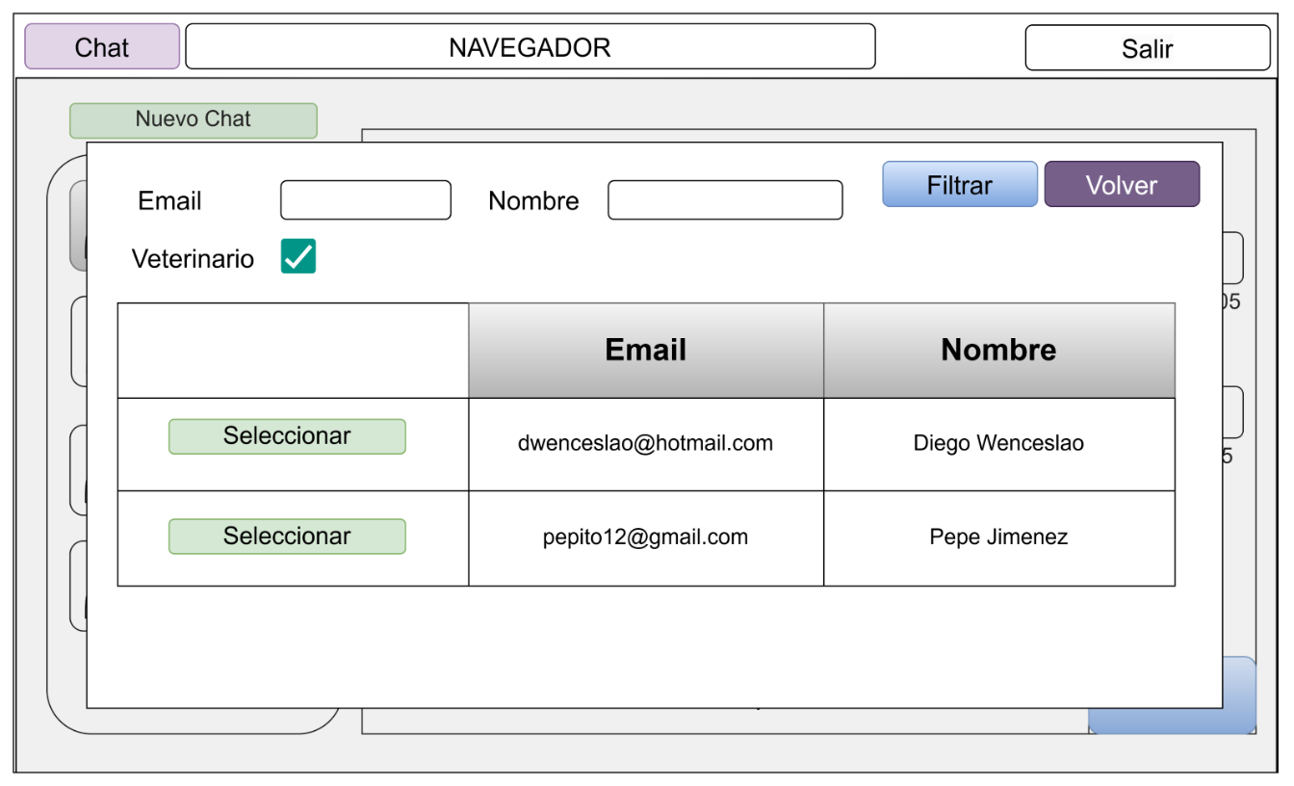

Figura 30 Mockup Nuevo Chat: Vista Dueño/Veterinario/Administrador

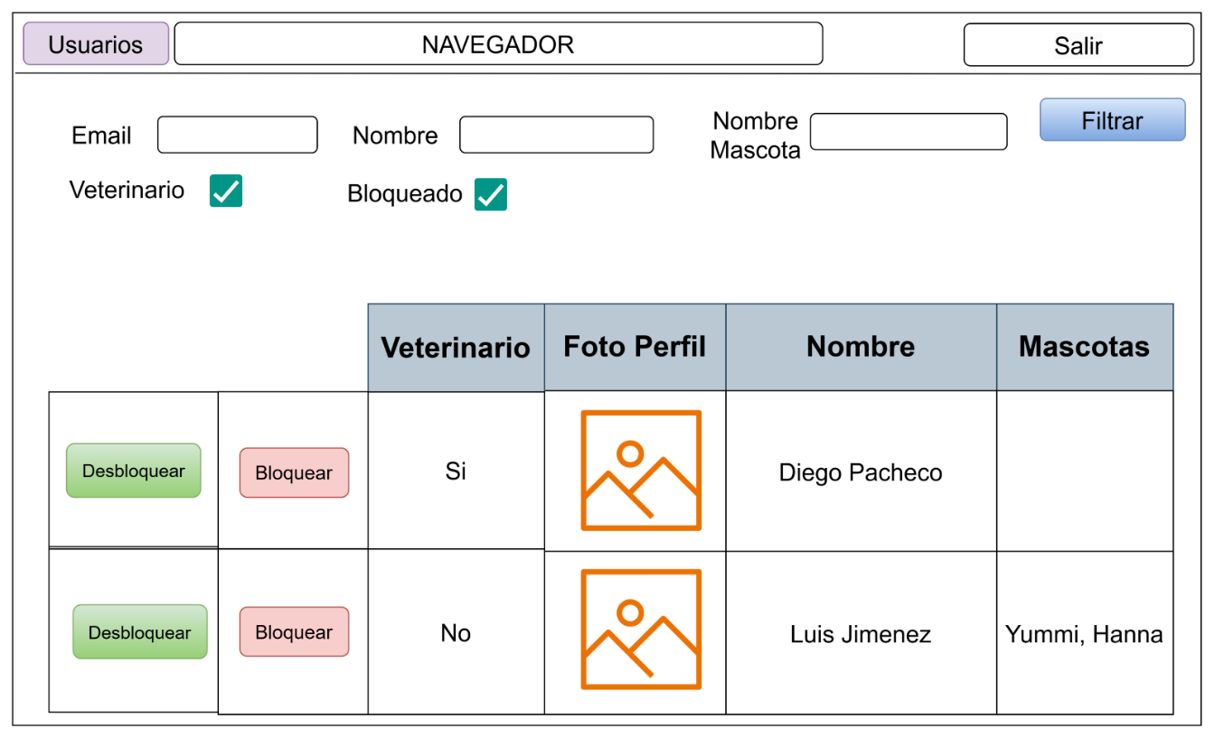

Figura 31 Mockup Usuarios Lista: Vista Administrador

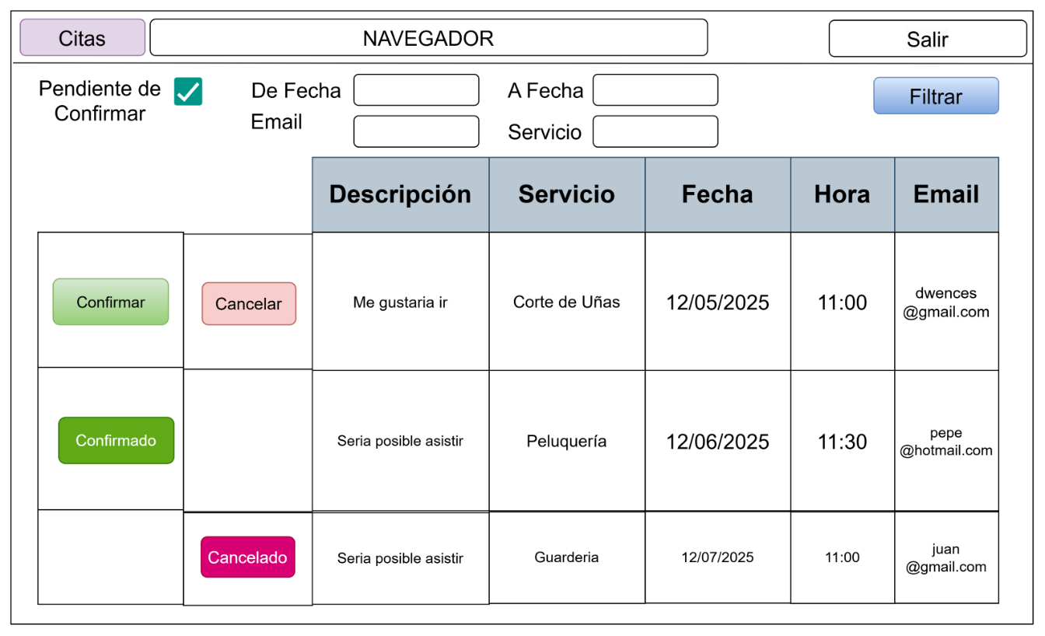

Figura 32 Mockup Citas: Vista Veterinario

## Diseño final

A continuación, se mostrará el diseño final: (Para no saturar la memoria de imágenes se mostrará solo un fragmento de la web).

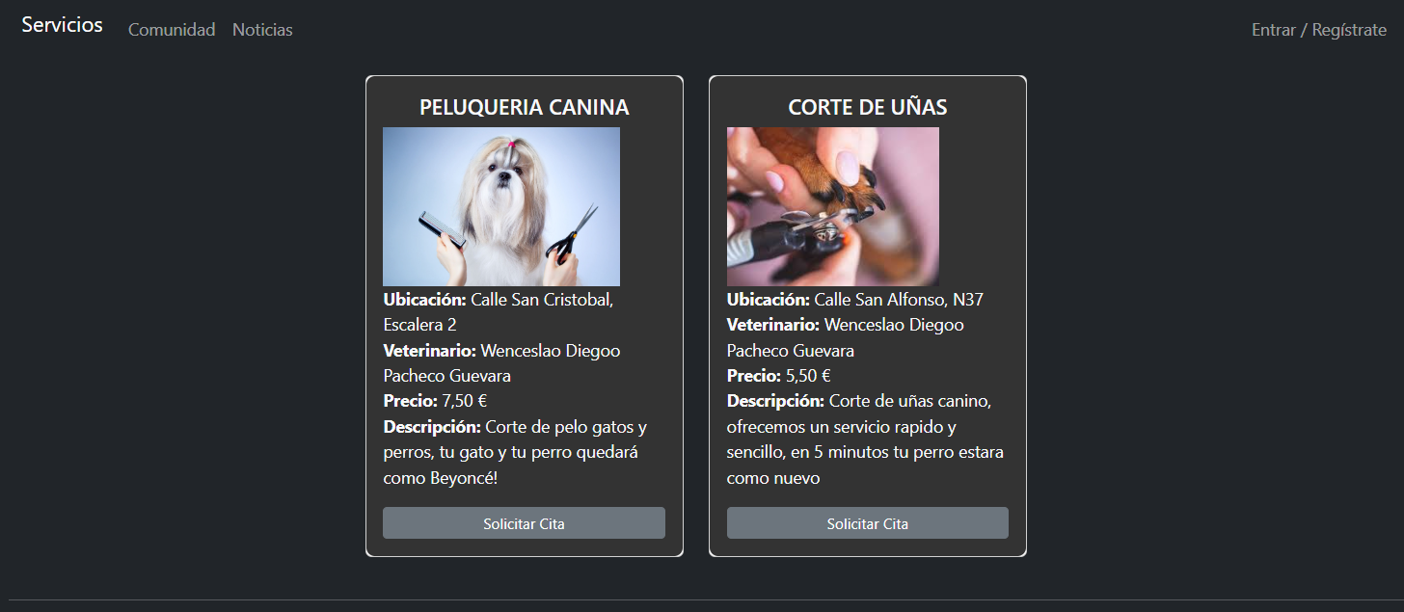

Figura 33 Servicios: Vista Usuario Normal

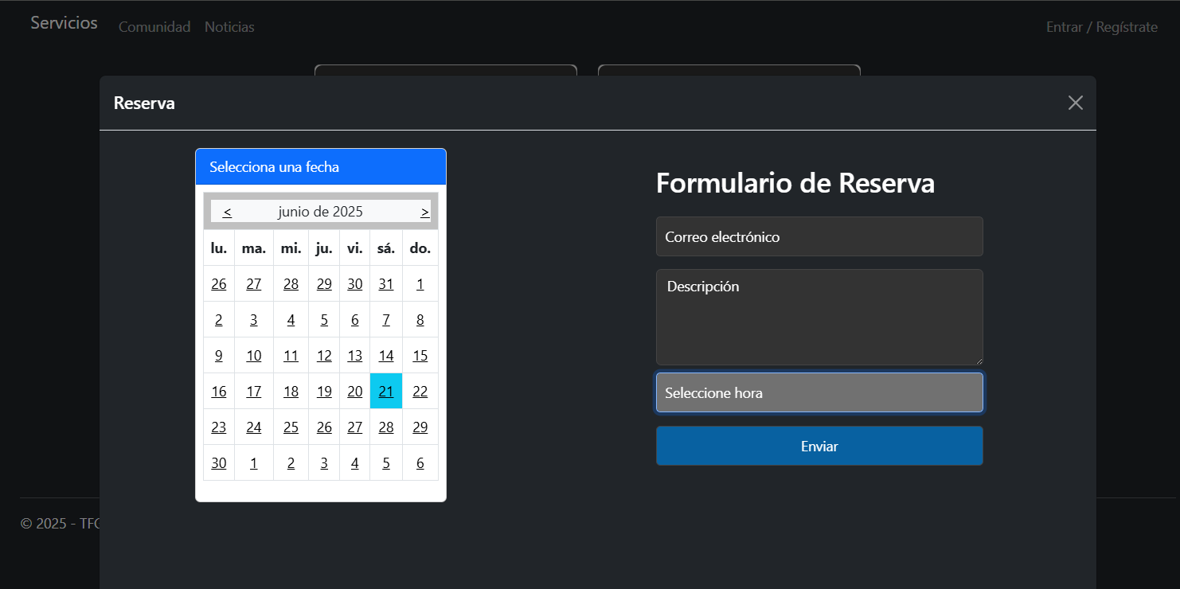

Figura 34 Servicios Solicitar Cita: Vista Usuario Normal

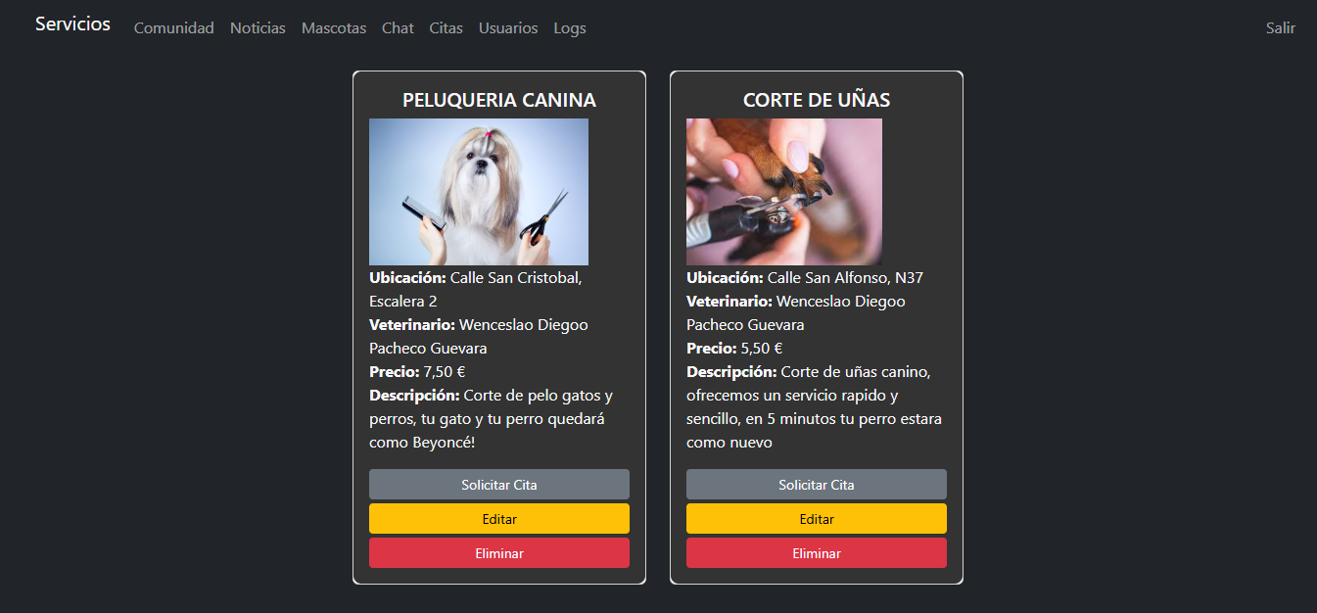

Figura 35 Servicios Lista: Vista Administrador/Veterinario

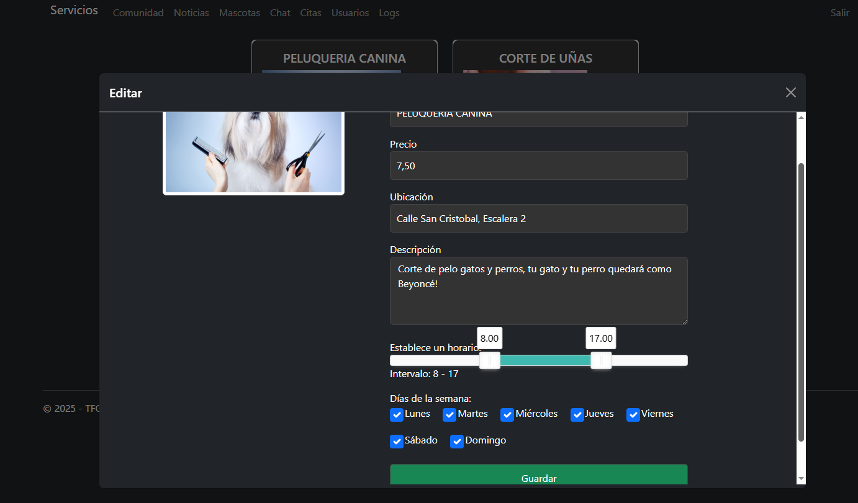

Figura 36 Servicios Editar: Vista Veterinario/Administrador

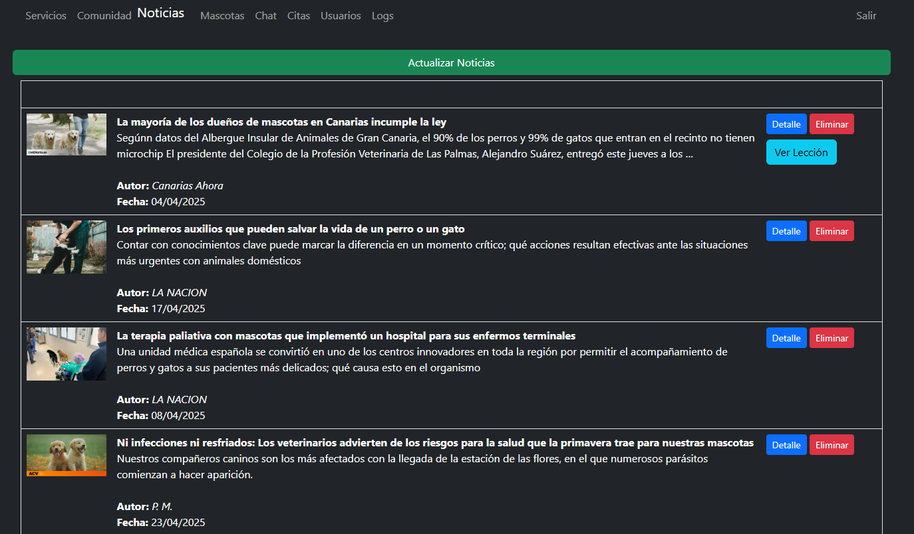

Figura 37 Noticias Lista: Vista Veterinario/Administrador

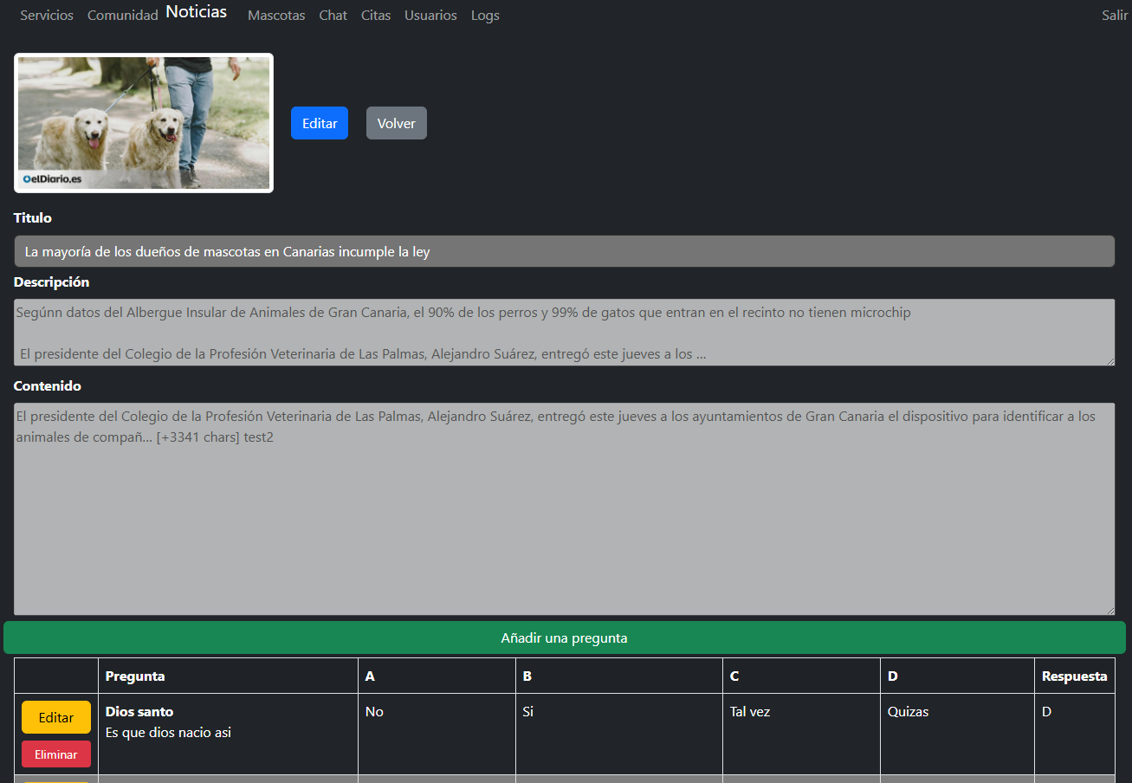

Figura 38 Noticias Detalle: Vista Administrador/Veterinario

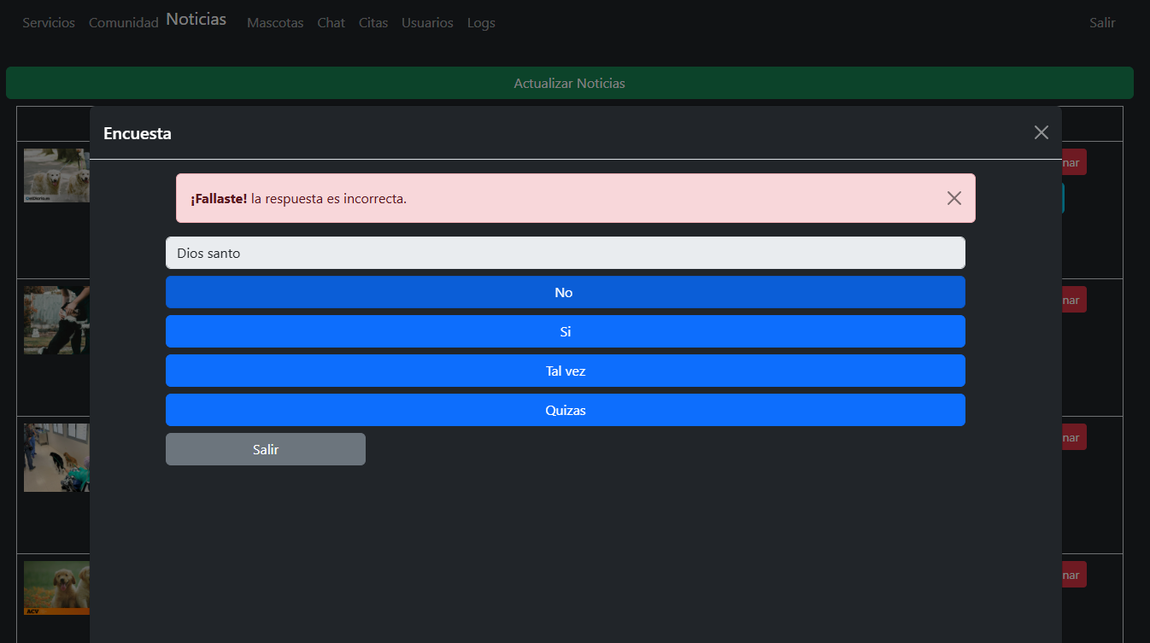

Figura 39 Noticias Encuesta: Vista Usuario Normal

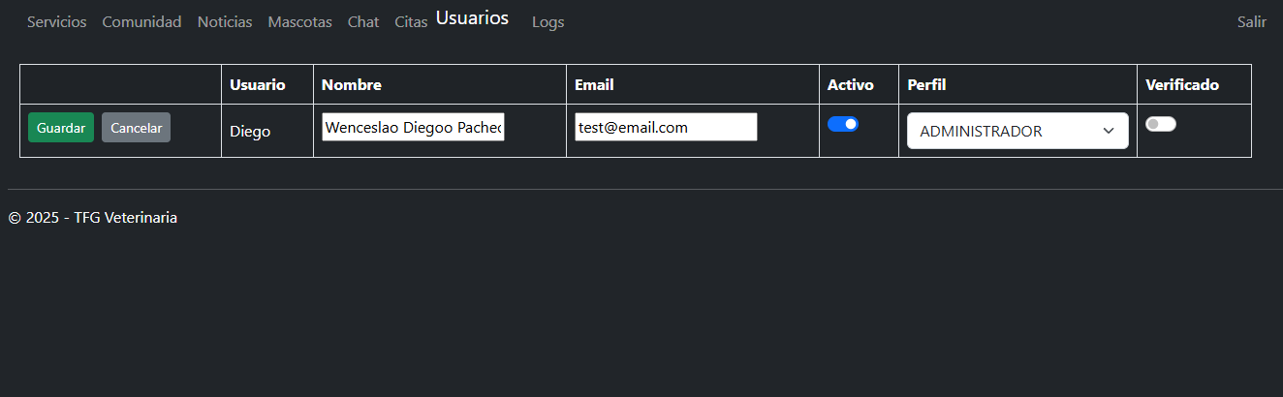

Figura 40 Usuarios Lista: Vista Administrador

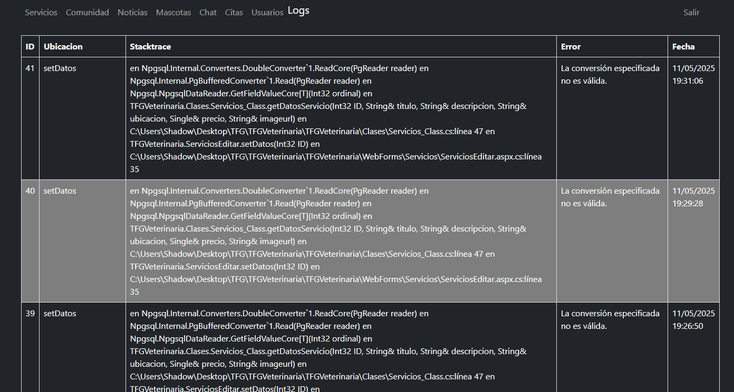

Figura 41 Logs Lista: Vista Administrador

# **Arquitectura**

## Modelo Arquitectura en Capas (N-Tier Architecture)

La arquitectura en capas es un patrón de diseño que separa la aplicación en distintas partes (capas), cada una con una responsabilidad específica. Esto ayuda a organizar el código, facilitar su mantenimiento y reutilización.

Ventajas de esta arquitectura:

* Separación de responsabilidades.
* Mayor mantenibilidad.
* Posibilidad de reutilizar la capa de datos.
* Escalable a futuro para migrar a MVC o Web API.

Para este proyecto el número de capas se ha reducido a dos, la primera capa “WebForms” muestra la interfaz al usuario y maneja los eventos del navegador. La segunda capa “Clases” contiene reglas del negocio, validaciones, cálculos, control de flujo y la comunicación con la base de datos.

TFGVeterinaria

|

|__Clases

|

|__WebForms

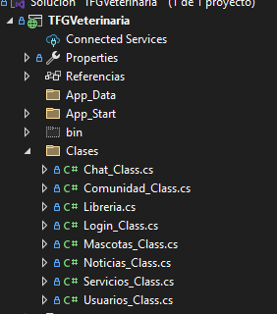

Figura 42 Arquitectura Proyecto: Nivel Lógica de negocio (BLL) - Acceso a datos (DAL)

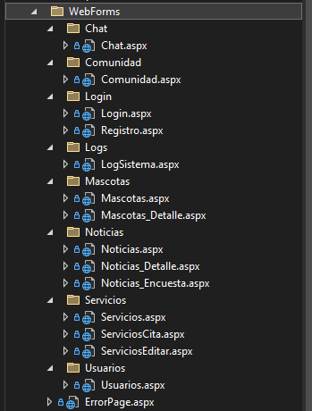

Figura 43 Arquitectura Proyecto: Nivel Presentación UI

WebForms - Capa de Presentación (UI):

Es la parte que interactúa con el usuario. En ASP.NET WebForms, esta capa está compuesta por:

* .aspx: HTML + Controles de servidor (<asp:Button>, <asp:GridView>, etc.)
* .aspx.vb: Código que maneja eventos como Button_Click, Page_Load, etc.

Clases - Capa de Lógica de Negocio (BLL) y Capa de Acceso a Datos (DAL):

Aquí se encuentra la lógica central de la aplicación:

* Validaciones (¿el usuario ingresó un dato correcto?)
* Reglas del negocio (¿el usuario puede acceder a esta sección de la web?)
* Procesamiento de datos (¿el horario del veterinario es el correcto?)
* Ejecutar SELECT, INSERT, UPDATE, DELETE
* Obtener y guardar datos en objetos

# **Implementación**

## Front End

Como ya he mencionado anteriormente, para este proyecto estoy haciendo uso de archivos con extensión .aspx, este tipo de archivos contiene código HTML mezclado con código del lado del servidor. Para identificar que código NO es HTML, hacemos uso de la palabra ‘asp’ y el atributo ‘runat=”server”’antes de la etiqueta.

Por ejemplo, no es lo mismo “<button> </button>” que “<asp:Button runat=”server”> </Button>”.

Con este tipo de etiquetas podemos obtener resultados como el siguiente:

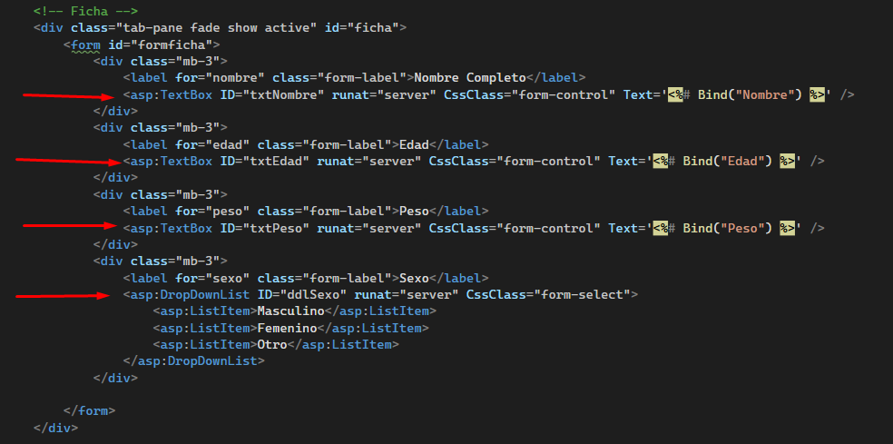

Figura 44 Fragmento de código de Mascotas_Detalle.aspx

Con este tipo de etiquetas podemos obtener dos tipos de etiquetas muy interesantes para mostrar listas de datos.

GridView: Es un control de servidor que se utiliza para mostrar, editar, eliminar y ordenar datos, muestra los datos en filas y columnas, similar a una tabla HTML.

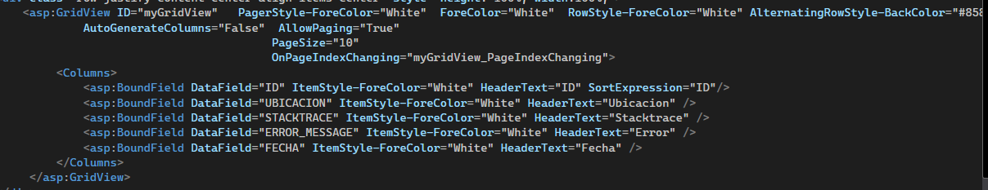

Figura 45 Fragmento de Código de LogSistema.aspx, Ejemplo de GridView

Para enlazar los datos con el componente, tenemos que hacer uso de un tipo de dato llamado “DataTable”, este tipo de dato es una estructura en memoria que representa una tabla de datos (similar a una tabla de una base de datos), y forma parte del espacio de nombres System.Data.

Es similar a rellenar una matriz (una lista de una lista), pero más adelante se explicará más a detalle el uso interno de este tipo de dato. Consultar la Figura 41 Logs Lista: Vista Administrador.

A continuación, se muestra un ejemplo sencillo de como rellenar este tipo de dato:

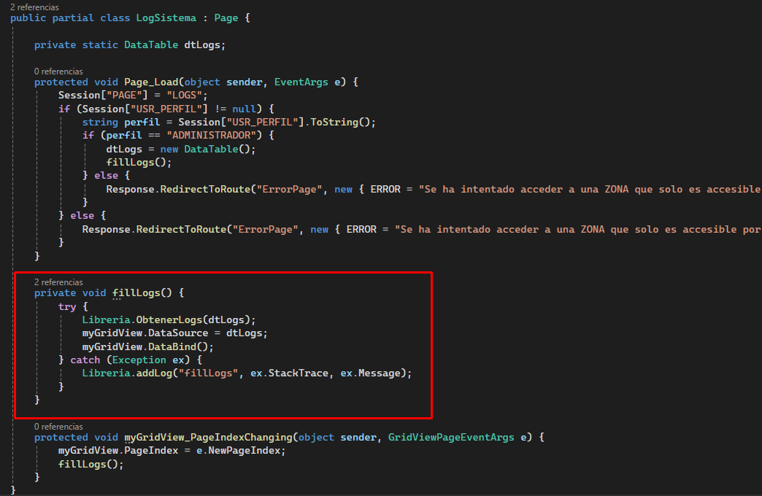

Figura 46 Fragmento de Código de LogSistema.aspx.vb, Ejemplo de enlace de datos con GridView

ListView: Es un control de servidor web para mostrar datos de forma **altamente personalizable**, es mucho más flexible que el GridView.

Un ejemplo sería el siguiente:

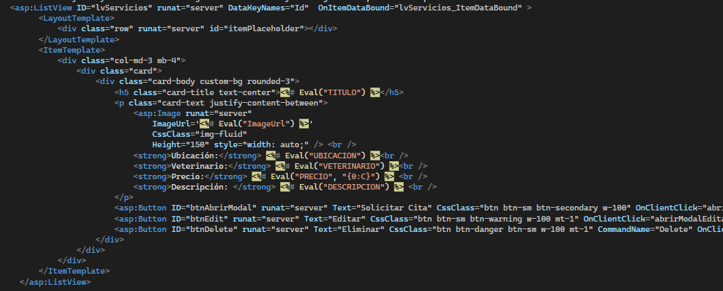

Figura 47 Fragmento de Código de Servicios.aspx

En el ejemplo ya podemos observar que en el propio componente podemos utilizar libremente el uso de diferentes etiquetas html para mostrar un registro.

Consultar Figura 35 Servicios Lista: Vista Administrador/Veterinario.

Al igual que en el GridView, el enlace de datos se realiza a través de un DataTable:

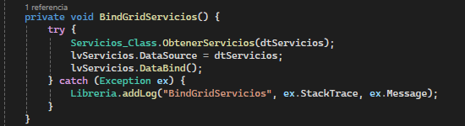

Figura 48 Fragmento de Código de Servicios.aspx.vb: Ejemplo de enlace de datos con ListView

Por último, cabe destacar el uso de herencia de páginas aspx, todas las páginas heredan el contenido de una “Pagina Master” el cual contiene el código HTML del menú de Navegación y cada aspx inserta su código HTML en el fragmento “ContentPlaceHolder”.

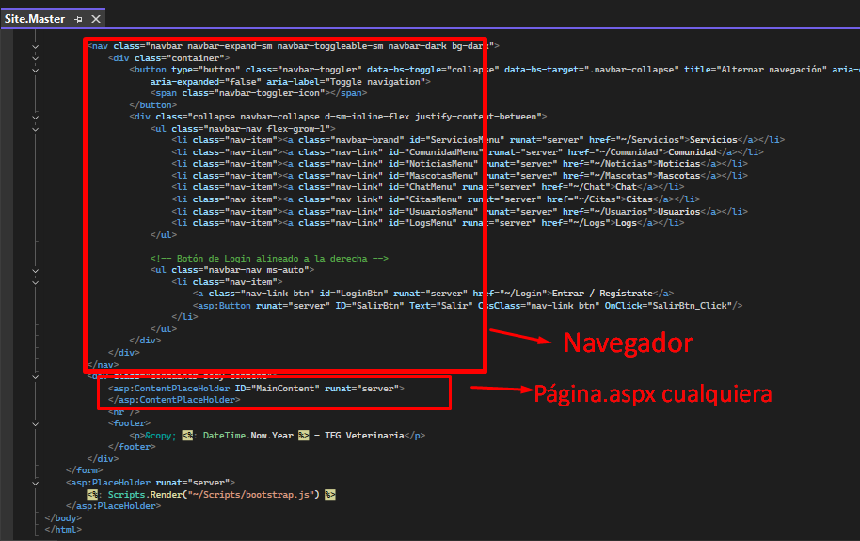

Figura 49 Fragmento de Código de Site.Master



Figura 50 Fragmento de Código de Servicios.aspx: Herencia de código HTML

### CSS

### CSS significa Cascading Style Sheets (en español: Hojas de Estilo en Cascada). Es un lenguaje utilizado para dar estilo y presentación visual a las páginas web escritas en HTML.

Este proyecto hace uso de una librería externa de css que ya ofrece los estilos de una web moderna. Sin embargo, en algunos casos se ha necesitado ajustar el estilo para obtener un resultado más apropiado para la vista (ya que la web se ha diseñado de momento para contemplar el modo oscuro y en algunos casos la librería no mostraba el resultado deseado)

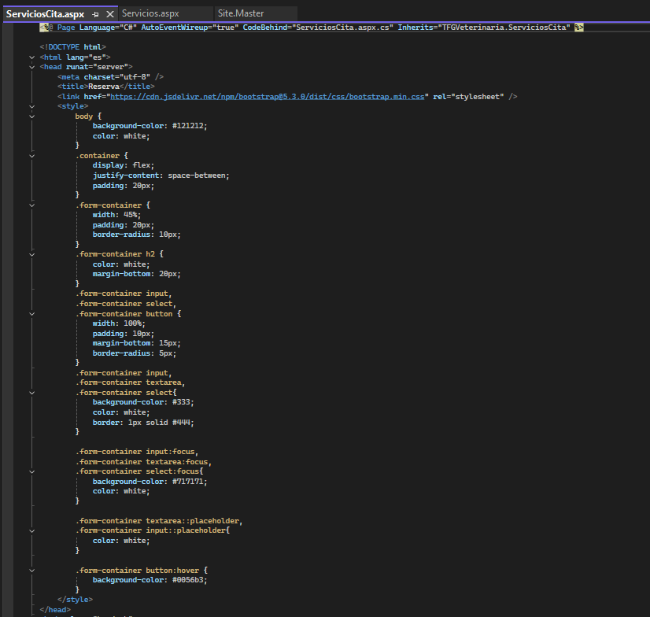

Figura 51 Fragmento de Código de ServiciosCita.aspx: Ejemplo de uso de CSS

### Bootstrap

Bootstrap es, en gran parte, una colección muy grande de estilos CSS ya preparados que se pueden aplicar directamente a la web web para que se vea moderno y profesional, sin tener que escribir manualmente todo el código CSS.

En este proyecto se han descargado todas las librerías necesarias para contemplar la web en modo oscuro. Estas librerías se encuentran en la carpeta “Scripts”.

Para hacer uso de estas librerías, se han importado en el Site.Master de la siguiente manera:

<asp:PlaceHolder runat="server">

<%: Scripts.Render("~/Scripts/bootstrap.js") %>

</asp:PlaceHolder>

De forma que todas las páginas ASPX contengan la hoja de estilos de Bootstrap.

Con la ayuda de Bootstrap podemos abreviar muchos estilos como clases, por ejemplo “d-flex” es lo mismo que “display: flex” o “mb-2” es los mismo que “margin-bottom: 2px”.

A continuación, se muestra un pequeño fragmento de como se consume esta librería en los archivos .aspx.

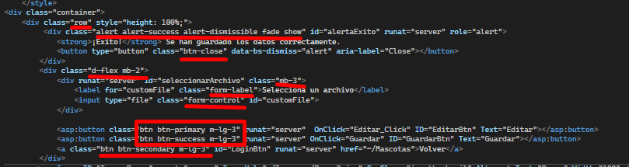

Figura 52 Fragmento de Código Mascotas_Detalle.aspx

### Javascript y Jquery

JavaScript es un lenguaje de programación que se usa principalmente para hacer que las páginas web sean interactivas y dinámicas. Funciona en el navegador del usuario, junto con HTML y CSS.

jQuery es una librería de JavaScript. Es decir, es un conjunto de funciones ya escritas que simplifican el uso de JavaScript. Las librerías de jquery se han guardado al igual que las de boostrap en la carpeta “Scripts” del proyecto y se han importado de la siguiente manera:

public static void RegisterJQueryScriptManager() {

ScriptManager.ScriptResourceMapping.AddDefinition("jquery",

new ScriptResourceDefinition

{

Path = "~/scripts/jquery-3.7.0.min.js",

DebugPath = "~/scripts/jquery-3.7.0.js",

CdnPath = "http://ajax.aspnetcdn.com/ajax/jQuery/jquery-3.7.0.min.js",

CdnDebugPath = "http://ajax.aspnetcdn.com/ajax/jQuery/jquery-3.7.0.js"

});

}

Esta función es llamada por su constructor de clase que a su vez es llamada por el archivo global de configuración Global.asax (es el archivo global de configuración y contiene eventos como Application_start (Se ejecuta una sola vez, justo cuando la aplicación se inicia por primera vez en el servido)), esta función registra la palabra “jquery” para indicar que hace referencia a esas librerías. Luego en el Site.master del cual heredan todas las páginas pueden hacer uso de la siguiente línea para importar la librería: <asp:ScriptReference Name="jquery" />

En este proyecto jquery y javascript se ha utilizado para la lógica de confirmación para eliminar un registro (cuando elimines un registro que abra un popup personalizado pidiendo la confirmación del usuario).

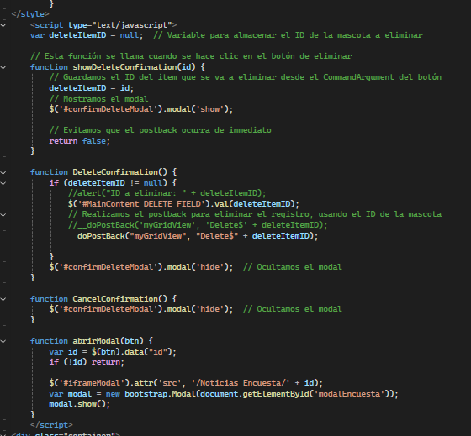

Figura 53 Fragmento de código de Noticias.aspx

### Peticiones HTTP

Normalmente para navegar en páginas ASPX en la url se suele escribir el dominio + la ruta del archivo aspx correspondiente, como por ejemplo:

<https://TFGVeterinaria/WebForms/Noticias/Noticias.aspx>

o bien

<https://TFGVeterinaria/WebForms/Noticias/Noticias_Detalle.aspx>

para simplicar las URL se ha utilizado un enrutador de .NET. RouteTable es una clase estática que pertenece al espacio de nombres System.Web.Routing. Su función principal es almacenar la colección de rutas (RouteCollection) que utiliza la aplicación web para decidir cómo se deben enrutar las solicitudes entrantes

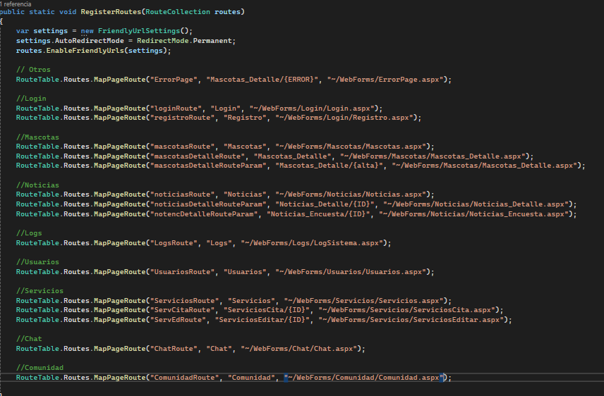

Figura 54 Fragmento de Código de RouteConfig.cs

Si tenemos definido el enrutador, podemos utilizar url más sencillas como por ejemplo:

<https://TFGVeterinaria/Noticias>

o bien

<https://TFGVeterinaria/Noticias_Detalle/25>

Y la forma de utilizar este tipo de redireccionamiento internamente en el código es a través de la función que ya ofrece .NET “RedirectToRoute”.

protected void gvLecciones_RowCommand(object sender, GridViewCommandEventArgs e) {

int index = Convert.ToInt32(e.CommandArgument);

if (e.CommandName == "Acceder") {

Response.RedirectToRoute("noticiasDetalleRouteParam", new { ID = index });

}

}

Otro punto importante para mencionar son los validadores http que ofrece .NET, como <asp: RegularExpressionValidator> para validar el formato de un email a través de expresiones regulares o bien <asp:RequiredFieldValidator> para indicar si un campo es obligatorio, además podemos utilizar estos validadores para realizar únicamente un postback cuando se hayan cumplido todos los requisitos de los validadores.

Estos validadores funcionan como etiqueta más de ASP.NET, en el cual a través de los atributos reciben los parámetros que tienen que validar o sobre que campo tienen que validar.

Podemos encontrar diferentes ejemplos de validadores en Registro.aspx.

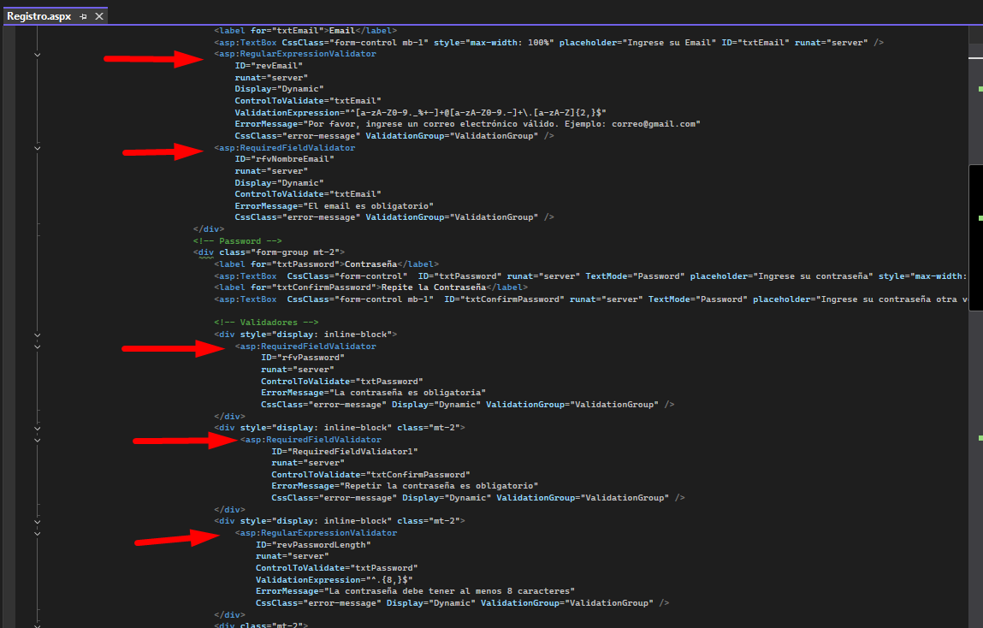

Figura 55 Fragmento de código de Registro.aspx

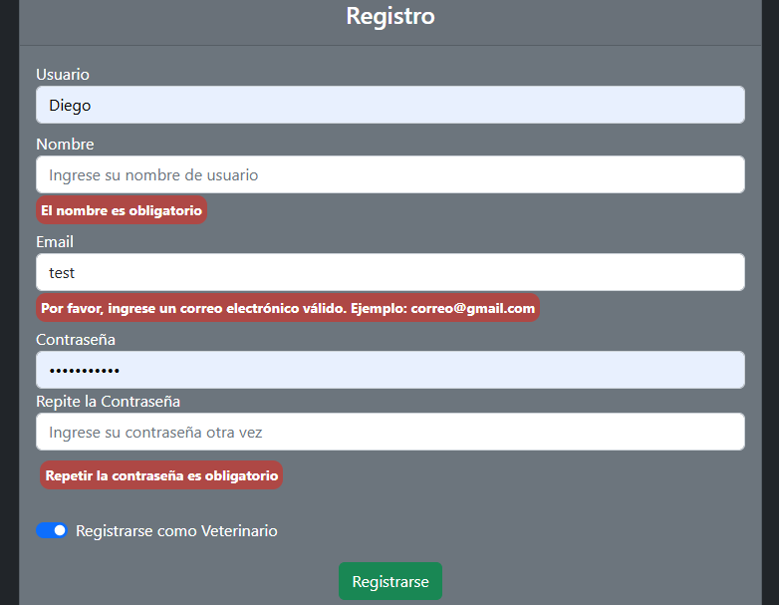

Figura 56 Registro: Validadores .NET

## Back End

Como ya se ha mencionado anteriormente, en este proyecto existen dos capas que manejan lógicas diferentes, en la Figura 46 Fragmento de Código de LogSistema.aspx.vb ya vimos como se enlazaban los datos con las etiquetas de .NET. Es importante mencionar que la centralización de Logs se realiza principalmente en la primera capa UI (WebForms) y es que todas las funciones que contengan una llamada a la segunda capa (Clases), están rodeadas de un try-catch para poder controlar todas las excepciones que ocurren inesperadamente.

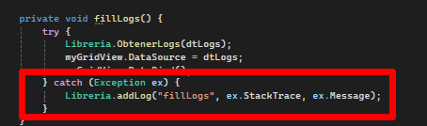

Figura 57 Fragmento de Código de LogSistema.aspx

En cuanto a la estructura de la segunda capa (Clases) se rige por la funcionalidad que ofrece y por la página a la que afecta, es decir, existe una clase por cada opción de menú que tiene la web (Noticias_Class, Citas_Class, Comunidad_Class, Mascotas_Class, Logs_Class, Usuarios_Class, Chat_Class, Servicios_Class, Login_Class) y existe una clase genérica (Librería) el cual contiene funciones que sirven para cualquier página.

Un ejemplo de clase sería el siguiente:

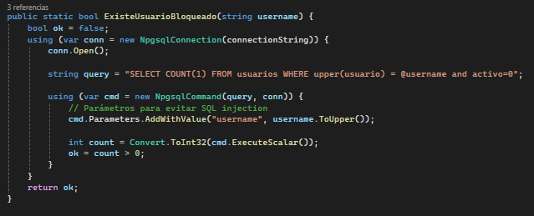

Figura 58 Fragmento de Código de Login_Class.cs: Función ExisteUsuarioBloqueado

Las funciones de las clases tienen como propósito recoger funcionalidades básicas concretas, como comprobaciones y CRUD, es decir, las clases cuentan con una alta granularidad.

## IIS (Internet Information Services)

A continuación, se explica cómo se está utilizando el servidor web IIS proporcionado por Microsoft tanto en Desarrollo como en Release (publicado internamente para una red LAN).

En el entorno de Visual Studio 2022, la configuración que viene por defecto cuando se crea el proyecto ya vienen aplicados todos los ajustes necesarios para utilizar IIS. En este caso (entorno de desarrollo), se está utilizando IIS Express (es una versión ligera y simplificada de IIS) para crear un sitio web cuando se lance la web. Sin embargo, podemos cambiar los ajustes para utilizar el IIS Local instalado en la máquina.

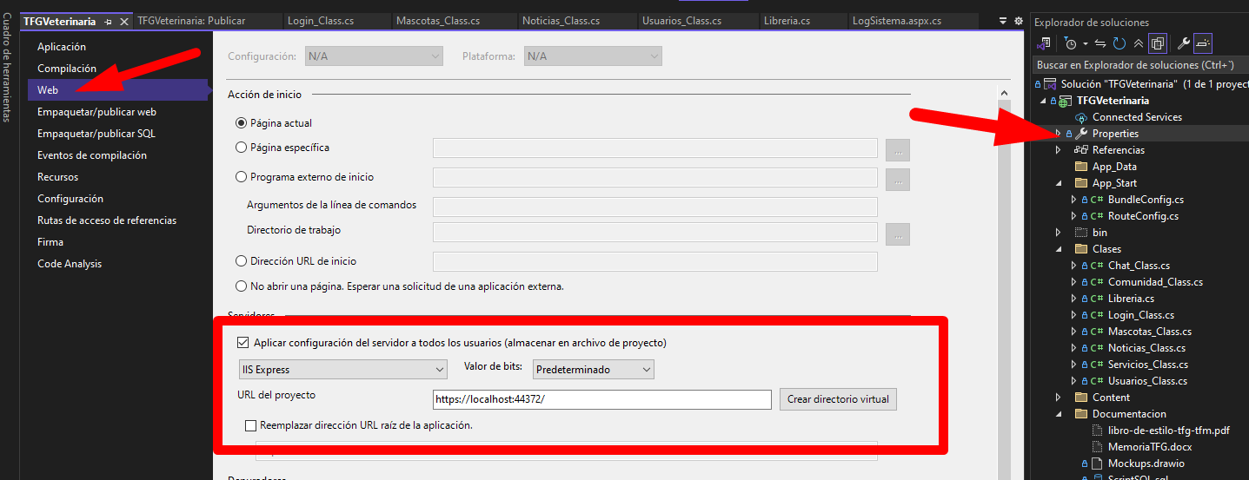

Figura 59 IIS Express Visual Studio 2022

Para la instalación de IIS Local, es necesario instalar las siguientes herramientas y características de Windows:

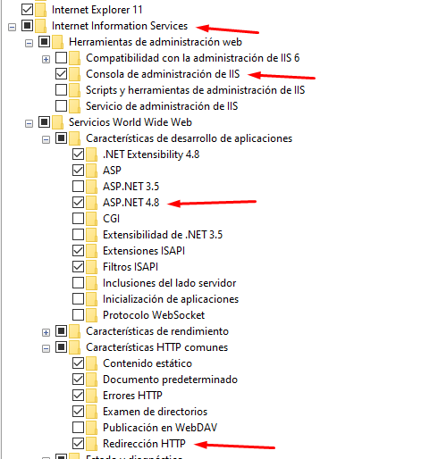

Figura 60 IIS Local Instalación: Características de Windows

Si quisiéramos lanzar una versión release de nuestro proyecto, utilizaríamos la opción de Publicación que ofrece Visual Studio 2022. Microsoft ofrece la posibilidad de publicar diferentes perfiles de publicación dependiendo de donde se desea alojar la web (Container Docker, Azure, Servidor FTP, Carpeta), para este proyecto se ha configurado un perfil que publica los compilados de la web en una carpeta.

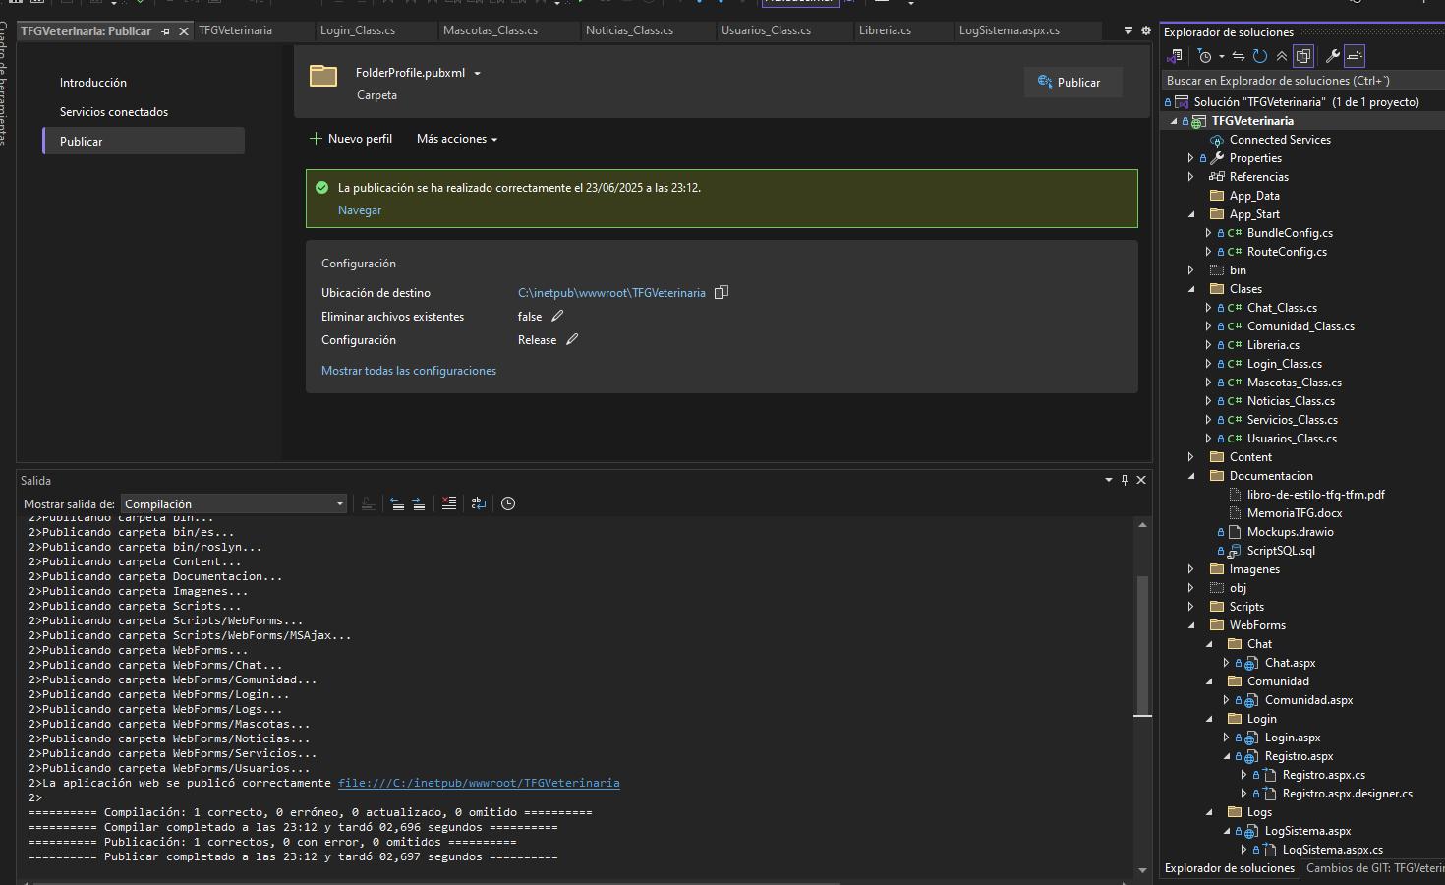

Figura 61 Publicar Versión release: Visual Studio 2022

Una vez publicado podemos realizar la instalación fácilmente desde el administrador de IIS:

En primer lugar, deberíamos crear un pool de IIS (el pool es una unidad de aislamiento que permite a uno o varios sitios web o aplicaciones web ejecutarse de forma independiente, aunque estén alojados en el mismo servidor)

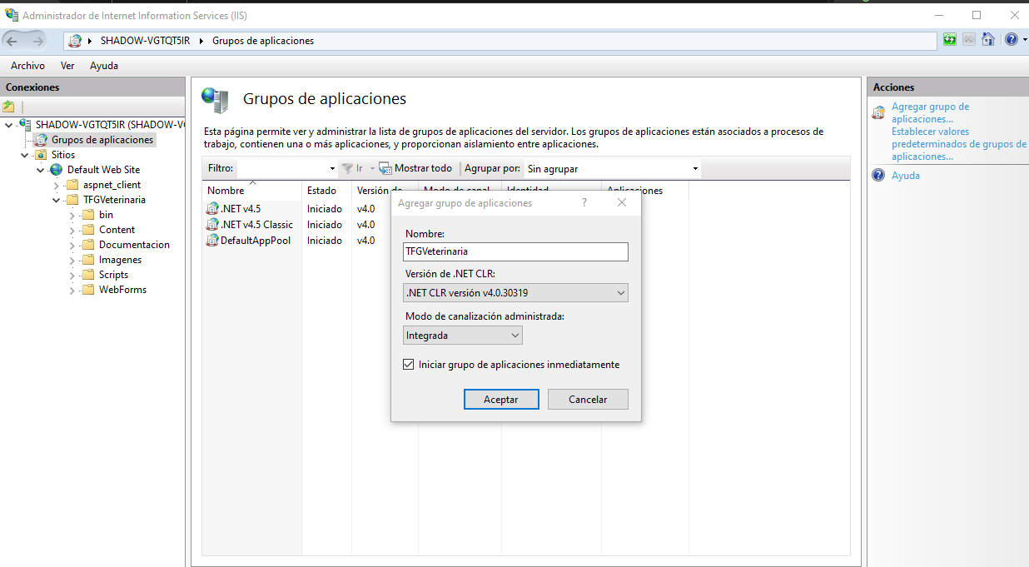

Figura 62 Administrador de IIS: Creación de un Pool de IIS

Y una vez creada podríamos crear una aplicación de la carpeta publicada (Click derecho sobre la carpeta y seleccionar “Crear Aplicación”)

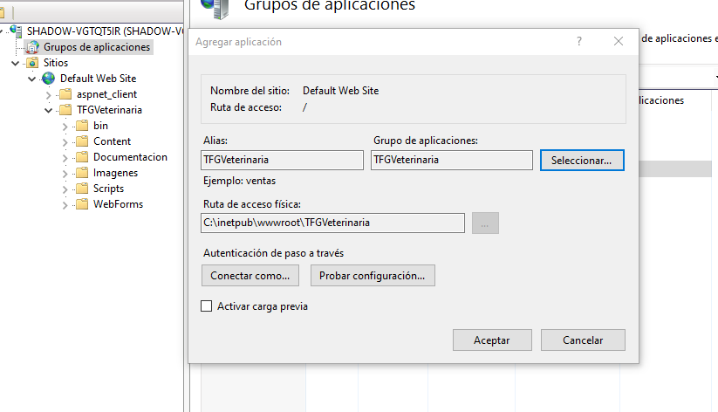

Figura 63 Administrador de IIS: Creación de la aplicación

Finalmente, podemos utilizar la web lanzada por el IIS Local (en mi caso no he definido los enlaces, por lo tanto solo tengo configurado la configuración por defecto de localhost con el puerto 80 de http, pero podría definir enlaces https apuntando a puertos como 443 e importar las licencias de seguridad correspondientes desde IIS)

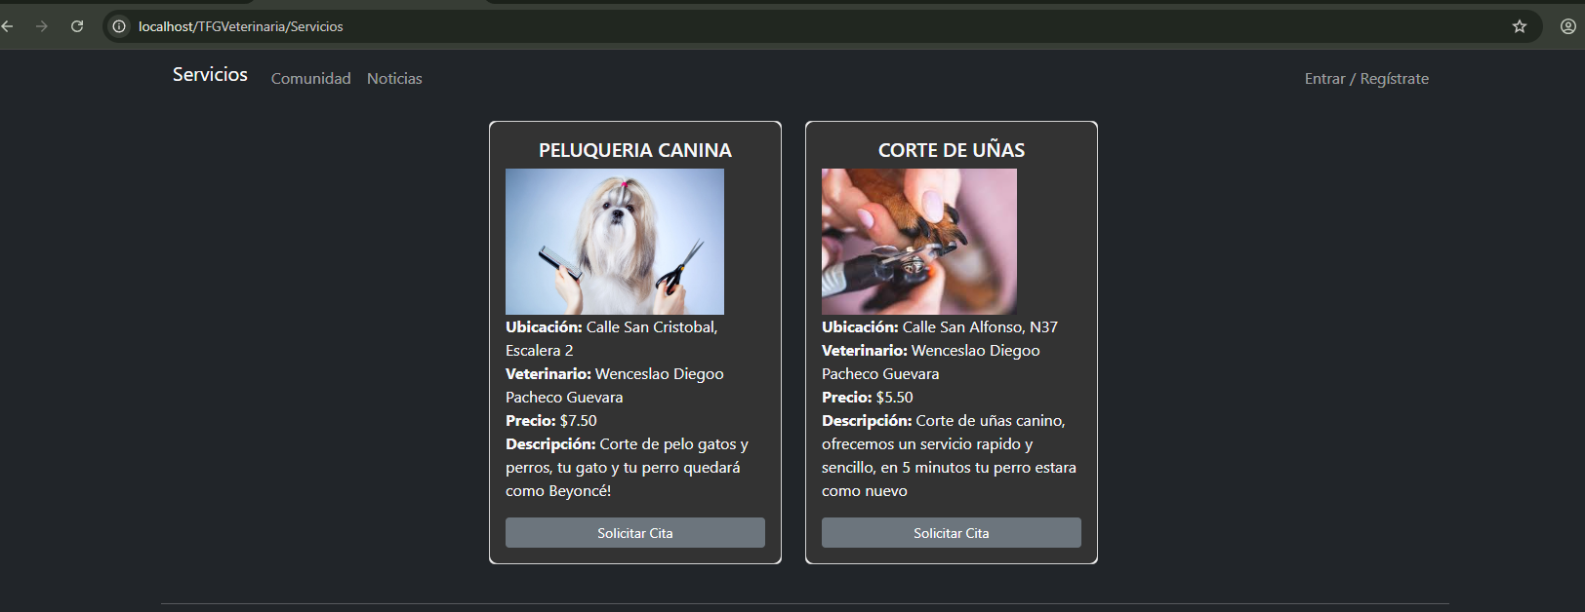

Figura 64 Web en modo release con IIS Local como servidor web

## Base de Datos

La base de datos escogida para este proyecto ha sido PostgreSQL, en concreto la versión 17 (última versión actualmente).

La instalación de la base de datos se ha realizado a través de la herramienta que ofrece ya el instalador de Postgre (Pgadmin). No es destacable mencionar nada de la instalación ya que es una herramienta muy intuitiva (Toda la configuración se ha mantenido a la que ofrece Pgadmin por defecto, ie: usuario: postgres)

Sin embargo, es apropiado mencionar que se han creado copias de seguridad con extensión .backup de la base de datos, desde las herramientas de backup de pgadmin, un ejemplo de configuración es el siguiente:

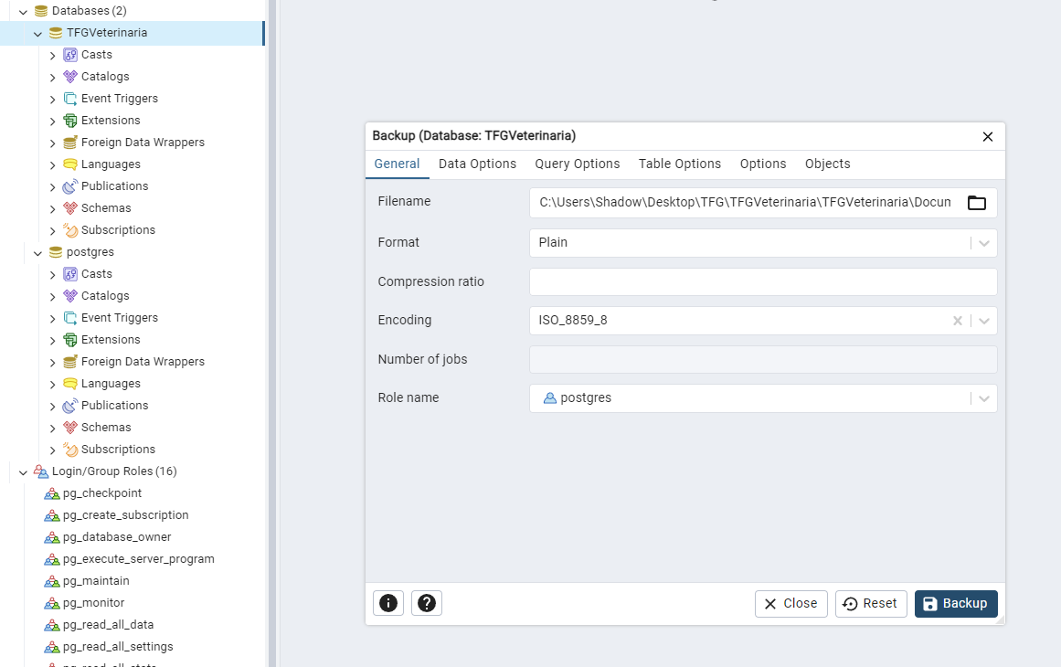

Figura 65 Backup TFG Veterinaria

Aunque, por otro lado, existe un script alternativo en el proyecto para crear las tablas por si no se desea utilizar esta herramienta de backups. Este script contiene la definición de las tablas y constraints para crear un proyecto vacío sin datos, dentro del proyecto se pueda encontrar en la ruta TFGVeterinaria/Documentacion/ScriptSQL.sql

## Esquema Entidad Relación

Actualmente el esquema de la base de datos se ha planteado de la siguiente manera.

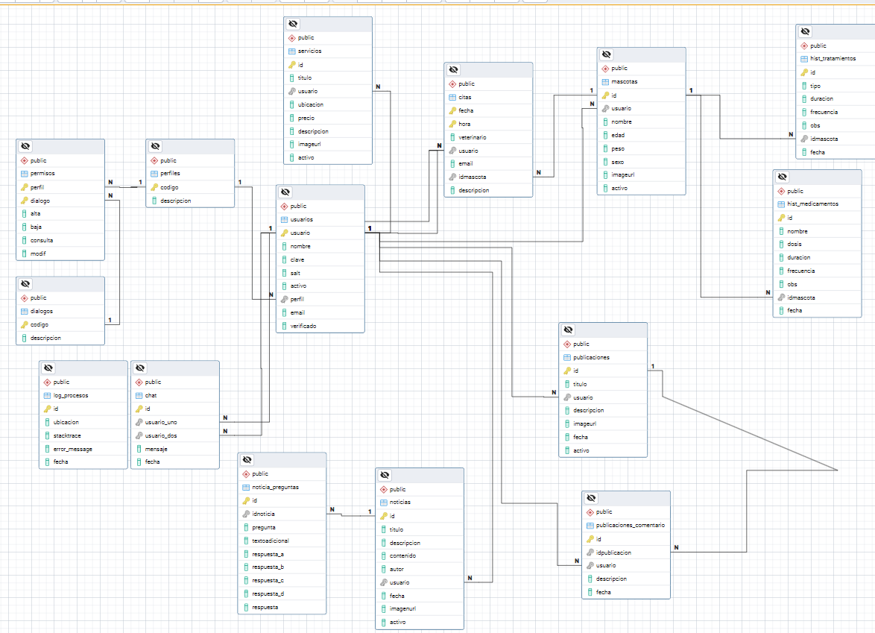Cada entidad tiene en la primera fila el nombre del esquema (public) y en la segunda fila el nombre de la tabla

Figura 66 Esquema entidad relación

## Acceso a Datos

Para poder conectar la aplicación con la base de datos ha sido necesario descargar la librería oficial de .NET de conectores de postgre (Npgsql). La descarga e instalación se ha realizado a través de NuGet (es el administrador de paquetes oficial para la plataforma .NET, funciona como un sistema para compartir, instalar y gestionar bibliotecas y herramientas)

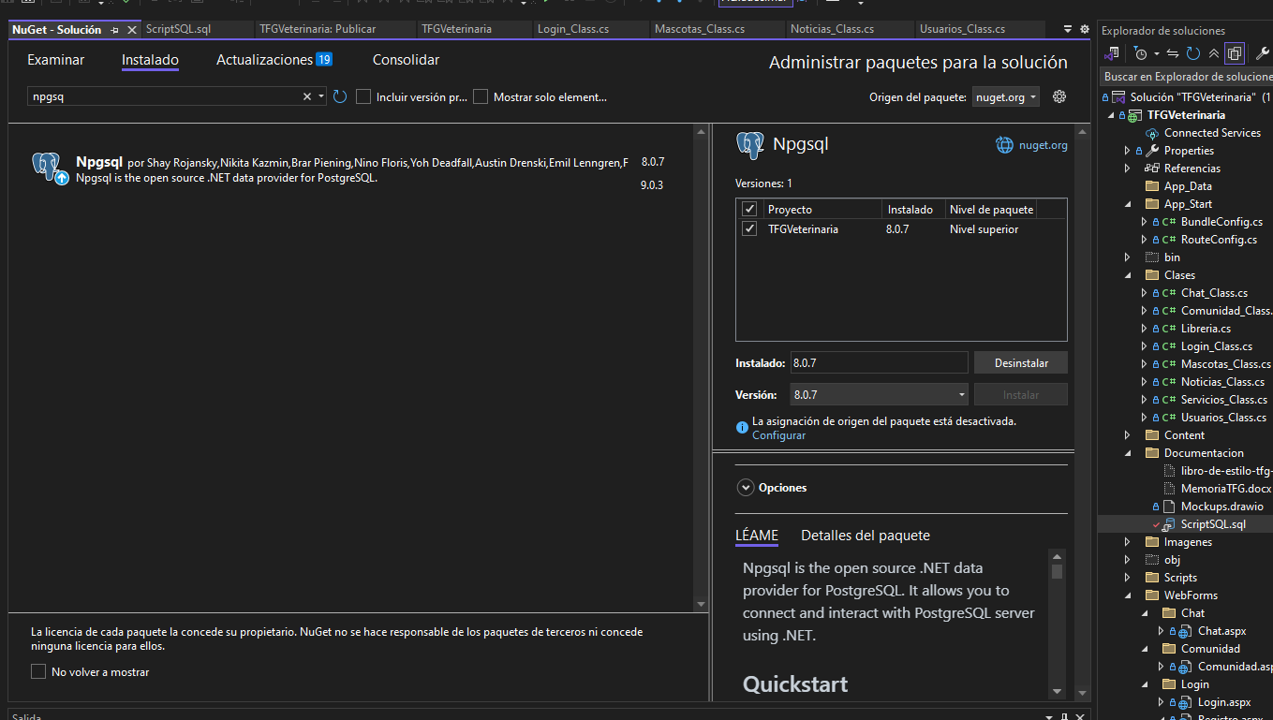

Con el paquete instalado y la cadena de conexión configurada en el archivo de configuración de proyecto (Web.config), es posible conectarse a la base de datos desde cualquier sitio de la aplicación.

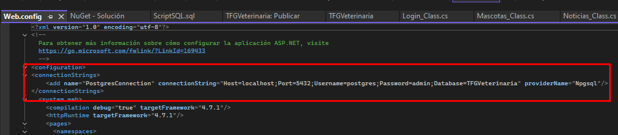

Figura 67 Cadena de conexión con base de datos

Como ya se mencionó anteriormente, en la capa de la aplicación encargada de obtener los datos de la base datos (Clases) tenemos una propiedad privada que obtiene la conexión del Web.config.

Y junto al paquete Npgsql podemos hacer uso de NpgsqlConnection (es la clase que se utiliza para establecer la conexión la base de datos), NpgsqlCommand (es la clase que representa una instrucción SQL que se ejecuta) y NpgsqlDataAdapter (es una que actúa como puente entre la base de datos y un DataSet/Datatable en memoria.)

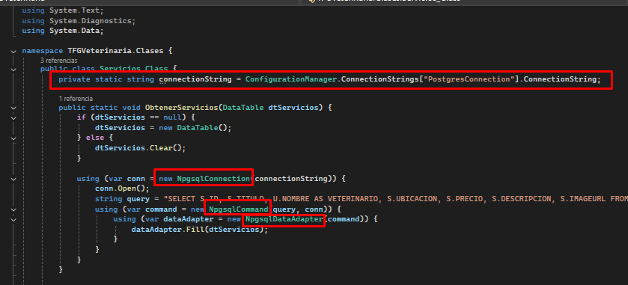

Figura 68 Paquete Npgsql: Ejemplo de uso

# **Seguridad**

## Cifrado de las contraseñas

Aquí hablar de como están hechas las contraseñas

# **APIS Utilizadas**

Aquí hablar de como esta hecha la api que utilizamos para actualizar las noticias

# **Pruebas**

Aquí hablar de como tenemos configurado el selenium

# **Trabajos futuros y Posibles mejoras**

Aquí hablar de futuros requisitos que podríamos tener en cuenta y mejoras respecto al front end y la posibilidad de dividir la ultima capa en dos capas diferentes

# **Conclusiones**

obligatoriamente se incluirá una sección de conclusiones donde se

realizará un resumen de los objetivos conseguidos así como de los resultados

obtenidos si proceden

# **Bibliografía y referencias**

se incluirá también la relación de obras y materiales

consultados y empleados en la elaboración de la memoria del TFG/TFM. La

bibliografía y las referencias serán indexadas en orden alfabético (sistema nombre

y fecha) o se numerará correlativamente según aparezca (sistema numérico). Se

empleará la familia 1 como tipo de letra. Podrá utilizarse cualquier sistema

bibliográfico normalizado predominante en la rama de conocimiento,

estableciéndose como prioritarios el sistema ISO 690, sistema APA (American

Psychological Association) o Harvard (no necesariamente en ese orden de

preferencia).

1. Diagrams.net. (s.f.). *diagrams.net*. <https://www.draw.io/>
2. PostgreSQL Global Development Group. (s.f.). PostgreSQL: *The world's most advanced open source relational database*. <https://www.postgresql.org/>